
บันทึกข้อความ

ส่วนราชการ สำนักปลัดเทศบาล เทศบาลตำบลทุ่งยาว โทร 0 7520 8165 ต่อ 120 .
ที่ ตง 52701/ วันที่ มีนาคม 2567 .
เรื่อง รายงานผลการอบรมหลักสูตร “การประชุมสภาและบริหารกิจการสภาภายใต้ข้อบังคับการประชุม สภาท้องถิ่น พ.ศ. 2547 กฎหมายที่เกี่ยวข้องรวมทั้งฉบับแก้ไขใหม่ (ฉบับที่ 3) พ.ศ.2565 และกรณีศึกษาข้อผิดพลาดจากการปฏิบัติหน้าที่พร้อมทั้งสรุปรวมความรู้เกี่ยวกับการเงินการคลัง การเบิกจ่ายงบประมาณ และระเบียบกฎหมายที่เกี่ยวข้องกับการเงินในบทบาทของผู้บริหาร และสภาท้องถิ่นสร้างความปลอดภัยในการปฏิบัติหน้าที่”
เรียน ปลัดเทศบาลตำบลทุ่งยาว

ตามคำสั่งเทศบาลตำบลทุ่งยาว ที่ 25/2567 ลงวันที่ 8 กุมภาพันธ์ 2567 เรื่อง ให้พนักงานเทศบาลเดินทางไปราชการ โดยอนุญาตให้ นางสาวศศินันท์ ศิลปโสภาพันธุ์ ตำแหน่ง หัวหน้าสำนักปลัดเทศบาล นางสาวเคย์ลดา เหมือนแสน ตำแหน่ง นิติกรปฏิบัติการ นางสาวอังคณา เก้าเอี้ยน ตำแหน่ง นักจัดการงานทั่วไปชำนาญการ และนางสาววัลย์ลิกา บัวศรี ตำแหน่ง นักทรัพยากรบุคคลปฏิบัติการ เข้าร่วมอบรมหลักสูตร “การประชุมสภาและบริหารกิจการสภาภายใต้ข้อบังคับการประชุมสภาท้องถิ่น พ.ศ. 2547 กฎหมายที่เกี่ยวข้องรวมทั้งฉบับแก้ไขใหม่ (ฉบับที่ 3) พ.ศ.2565 และกรณีศึกษาข้อผิดพลาดจากการปฏิบัติหน้าที่พร้อมทั้งสรุปรวมความรู้เกี่ยวกับการเงินการคลัง การเบิกจ่ายงบประมาณ และระเบียบกฎหมายที่เกี่ยวข้องกับการเงินในบทบาทของผู้บริหาร และสภาท้องถิ่นสร้างความปลอดภัยในการปฏิบัติหน้าที่” ซึ่งมีกำหนดการอบรม ระหว่างวันที่ 11 – 13 มีนาคม 2567 ณ โรงแรมเรือรัษฎา อำเภอเมือง จังหวัดตรัง นั้น

บัดนี้ การฝึกอบรมเสร็จสิ้นแล้ว เพื่อให้เป็นไปตามระเบียบกระทรวงมหาดไทยว่าด้วยค่าใช้จ่ายในการฝึกอบรม และการเข้ารับการฝึกอบรมของเจ้าหน้าที่ท้องถิ่น พ.ศ.๒๕๕๗ แก้ไขเพิ่มเติมถึงฉบับปัจจุบัน ข้อ ๑๐ “ให้ผู้เข้ารับการฝึกอบรมหรือผู้สังเกตการณ์ที่เข้ารับการฝึกอบรมหรือเข้าร่วมสังเกตการณ์ ที่หน่วยงานอื่นของรัฐหรือหน่วยงานอื่นจัดการฝึกอบรม จัดทำรายงานผลการฝึกอบรมหรือเข้าร่วมสังเกตการณ์เสนอผู้มีอำนาจอนุมัติตาม ข้อ ๙ ภายในหกสิบวัน นับแต่วันเดินทางกลับถึงสถานที่ราชการ” จึงขอรายงานผลการฝึกอบรม รายละเอียดปรากฏตามเอกสารที่แนบท้ายนี้

จึงเรียนมาเพื่อโปรดทราบ

(นางสาวศศินันท์ ศิลปโสภาพันธุ์)
หัวหน้าสำนักปลัดเทศบาล

(นางสาวเคย์ลดา เหมือนแสน)
นิติกรปฏิบัติการ

(นางสาวอังคณา เก้าเอี้ยน)
นักจัดการงานทั่วไปชำนาญการ

(นางสาววัลย์ลิกา บัวศรี)
นักทรัพยากรบุคคลปฏิบัติการ
-2-
เรียน นายกเทศมนตรีตำบลทุ่งยาว
- เพื่อโปรดทราบ
……………….………………………………………………………………………………………………………………………….
………..…………………………………………………………………………………………………..………..…………………..

(นายวรัศกรณ์ สุดสาคร)
ปลัดเทศบาลตำบลทุ่งยาว

ความเห็นนายกเทศมนตรี

……………….………………………………………………………………………………………………………………………….
………..…………………………………………………………………………………………………..………..…………………..

(นายเฉลิมพล ขัยเกษตรสิน)
นายกเทศมตรีตำบลทุ่งยาว

รายงานผลการฝึกอบรม

ชื่อหลักสูตร
“การประชุมสภาและบริหารกิจการสภาภายใต้ข้อบังคับการประชุมสภาท้องถิ่น พ.ศ. 2547กฎหมายที่เกี่ยวข้องรวมทั้งฉบับแก้ไขใหม่ (ฉบับที่ 3) พ.ศ.2565 และกรณีศึกษาข้อผิดพลาดจากการปฏิบัติหน้าที่พร้อมทั้งสรุปรวมความรู้เกี่ยวกับการเงินการคลัง การเบิกจ่ายงบประมาณ และระเบียบกฎหมาย ที่เกี่ยวข้องกับการเงินในบทบาทของผู้บริหาร และสภาท้องถิ่นสร้างความปลอดภัยในการปฏิบัติหน้าที่”

หน่วยงานผู้จัด
มหาวิทยาลัยราชภัฎนครศรีธรรมราช

ระยะเวลาในการฝึกอบรม
11 – 13 มีนาคม 2567

สรุปเนื้อหาสาระ
เรื่องที่ 1 การเบิกจ่ายเงินขององค์ปกครองส่วนท้องถิ่น โดย อาจารย์ ดร.อุษณีย์ ทอย

ตามที่กฎหมายจัดตั้งขององค์กรปกครองส่วนท้องถิ่น เช่น พระราชบัญญัติองค์การบริหาร ส่วนจังหวัด พระราชบัญญัติเทศบาล และพระราชบัญญัติสภาตำบลและองค์การบริหารส่วนตำบล กำหนดให้การใช้จ่ายเงินขององค์กรปกครองส่วนท้องถิ่น จะต้องตราเป็นข้อบัญญัติ/เทศบัญญัติงบประมาณรายจ่ายประจำปี พ.ศ. ๒๕๖6 ทั้งนี้การจัดทำงบประมาณรายจ่ายประจำปีจะต้องเป็นไปตามกฎหมาย ระเบียบ หนังสือสั่งการของกระทรวงมหาดไทย ในการจัดทำงบประมาณรายจ่ายประจำปี 2566 ต้องจัดทำภายใต้ระเบียบกระทรวงมหาดไทยว่าด้วยวิธีการงบประมาณขององค์กรปกครองส่วนท้องถิ่น พ.ศ. 2563 และหนังสือกรมส่งเสริมการปกครองท้องถิ่นที่ มท 0808.2/ว 1095 ลงวันที่ 28 พฤษภาคม 2564 ส่งผลให้มีการปรับเปลี่ยนสาระสำคัญของระเบียบ เจตนารมณ์ ตลอดจนบรรดารูปแบบและเอกสาร รายละเอียดของหมวดรายได้และงบรายจ่าย ตลอดจนระบบและวิธีการงบประมาณขององค์กรปกครองส่วนท้องถิ่น องค์กรปกครองส่วนท้องถิ่นจึงต้องให้ความสำคัญการจัดงบประมาณรายจ่ายประจำปี เพื่อให้การใช้จ่ายงบประมาณขององค์กรปกครองส่วนท้องถิ่นสามารถนำไปแก้ไขปัญหาและจัดบริการสาธารณะให้แก่ประชาชนในท้องถิ่น ได้เป็นไปตามเจตนารมณ์ ตามหลักการกระจายอำนาจและการตั้งงบประมาณรายจ่ายประจำปีขององค์กรปกครองส่วนท้องถิ่นต้องเป็นไปตามอำนาจหน้าที่และมีกฎหมาย ระเบียบ หรือหนังสือสั่งการกระทรวงมหาดไทยกำหนด

การจัดทำงบประมาณรายจ่ายขององค์กรปกครองส่วนท้องถิ่น
1. ให้ใช้แผนพัฒนาเป็น “กรอบ” ในการจัดทำงบประมาณ ระเบียบกระทรวงมหาดไทย ว่าด้วยการจัดทำแผนพัฒนาองค์กรปกครองส่วนท้องถิ่น พ.ศ.2548 และที่แก้ไขเพิ่มเติมถึง (ฉบับที่ 3) พ.ศ.2561 ข้อ 25
2. ใช้แผนพัฒนาเป็น “แนวทาง” ในการจัดทำงบประมาณ ระเบียบกระทรวงมหาดไทยว่าด้วยวิธีการงบประมาณขององค์กรปกครองส่วนท้องถิ่น พ.ศ. 2563 ข้อ 22
3. เป็นไปตามกฎหมาย ระเบียบ หนังสือสั่งการของกระทรวงมหาดไทยหรือกรมส่งเสริม การปกครองท้องถิ่น ค่าใช้จ่ายในการปฏิบัติราชการในเรื่องที่กระทรวงมหาดไทยยังไม่ได้กำหนด ให้ใช้ระเบียบ หนังสือสั่งการของกระทรวงการคลังโดยอนุโลม
4. ตามรูปแบบ…
-2-

4. ตามรูปแบบจำแนกงบประมาณ และเอกสารประกอบ เช่น งป.1, งป.2, งป.3 ตามหนังสือกรมส่งเสริมการปกครองท้องถิ่น ที่ มท 0808.2/ว 1095 ลงวันที่ 28 พฤษภาคม 2564 เรื่อง รูปแบบและการจำแนกประเภทรายรับ - รายจ่าย งบประมาณรายจ่ายประจำปีขององค์กรปกครองส่วนท้องถิ่น
5. เป็นไปตามราคามาตรฐานครุภัณฑ์หรือราคากลางของส่วนราชการต่างๆที่กำหนดไว้ หรือ กรณีไม่มีราคามาตรฐานฯหรือราคากลางของส่วนราชการกำหนดไว้ ให้เป็นไปตามราคาที่ได้มาจากการสืบราคาท้องตลาดหรือราคาที่เคยจัดซื้อ/จัดจ้างครั้งหลังสุดภายในระยะเวลาสองปีงบประมาณ โดยคำนึงถึง ความคุ้มค่า ประหยัด เกิดประโยชน์ต่อราชการ
6. ผู้บริหารท้องถิ่น เป็นผู้เสนอร่างฯ ต่อสภาฯ ก่อนวันที่ 15 สิงหาคม พร้อมเอกสารประกอบการเสนอร่างข้อบัญญัติ/เทศบัญญัติงบประมาณผู้บริหารท้องถิ่น เข้าร่วมประชุมสภาฯ เพื่อแถลงร่างข้อบัญญัติ/เทศบัญญัติงบประมาณฯ หากไม่สามารถเข้าร่วมประชุมได้ให้มอบหมายเป็นหนังสือให้รองนายกฯ เป็นผู้ดำเนินการแทน โดยอาศัยอำนาจตาม พระราชบัญญัติจัดตั้ง และระเบียบกระทรวงมหาดไทย ว่าด้วยข้อบังคับการประชุมสภาท้องถิ่น
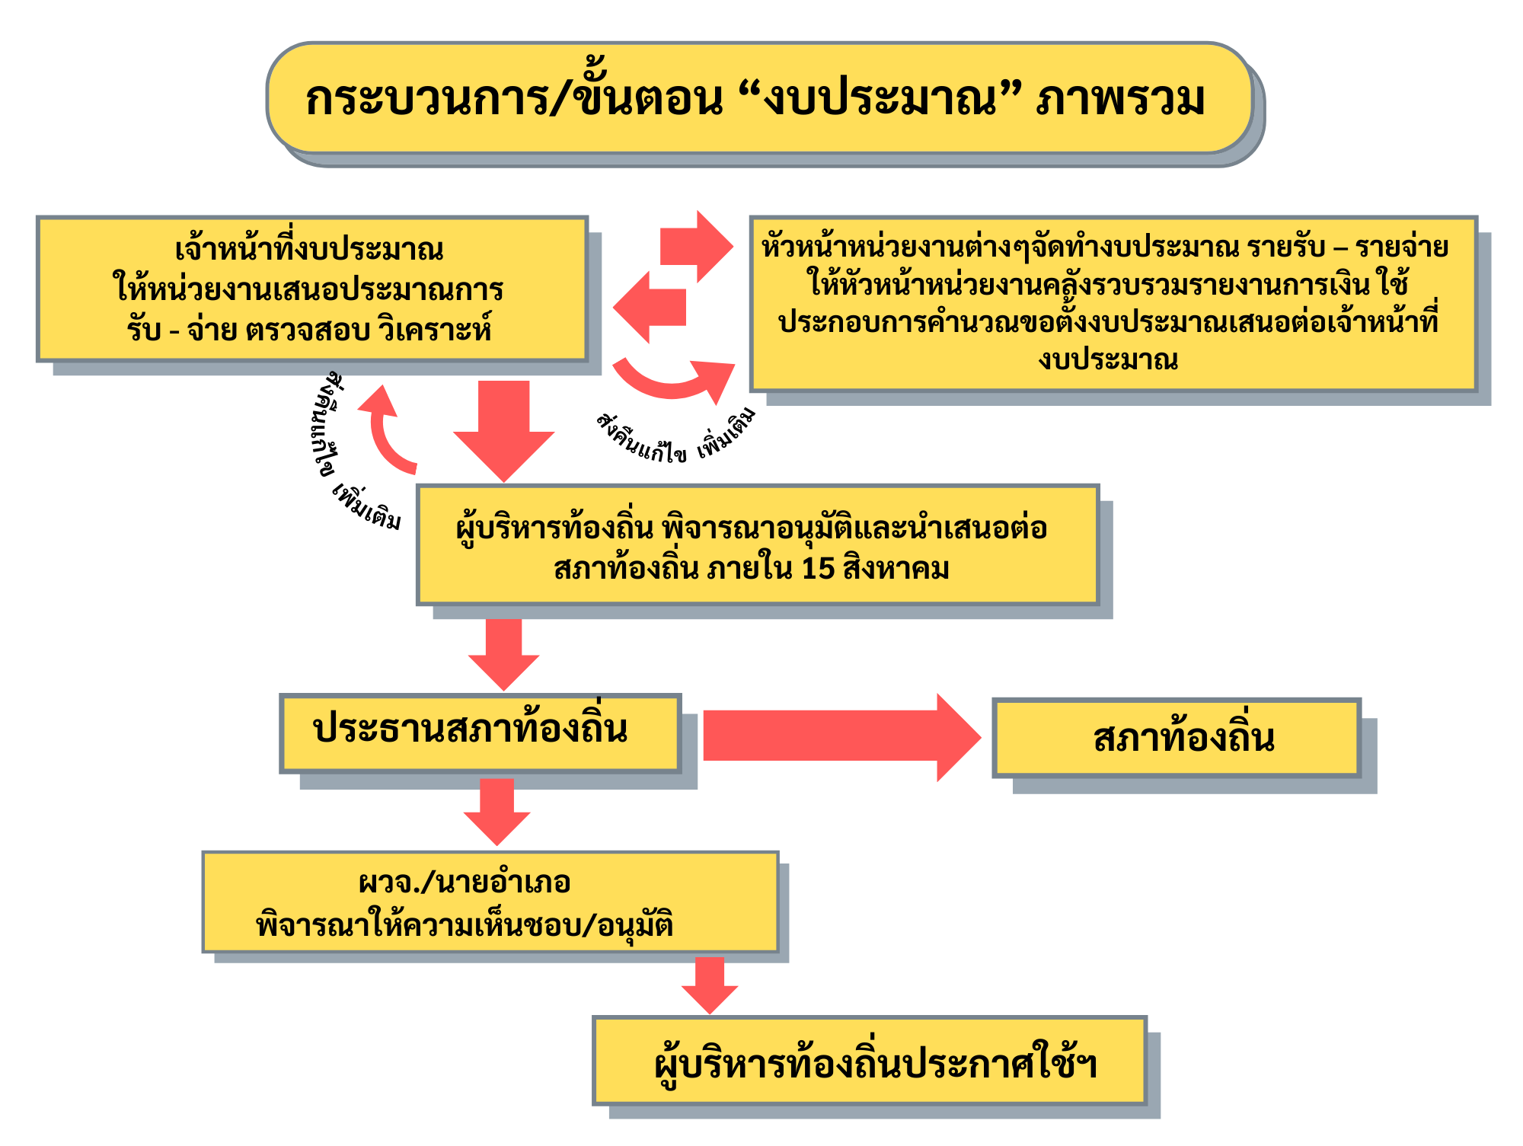
ขั้นตอนการจัดทำร่างเทศบัญญัติ/ข้อบัญญัติ งบประมาณรายจ่ายประจำปีงบประมาณ
ของเทศบาลและองค์การบริหารส่วนจังหวัด

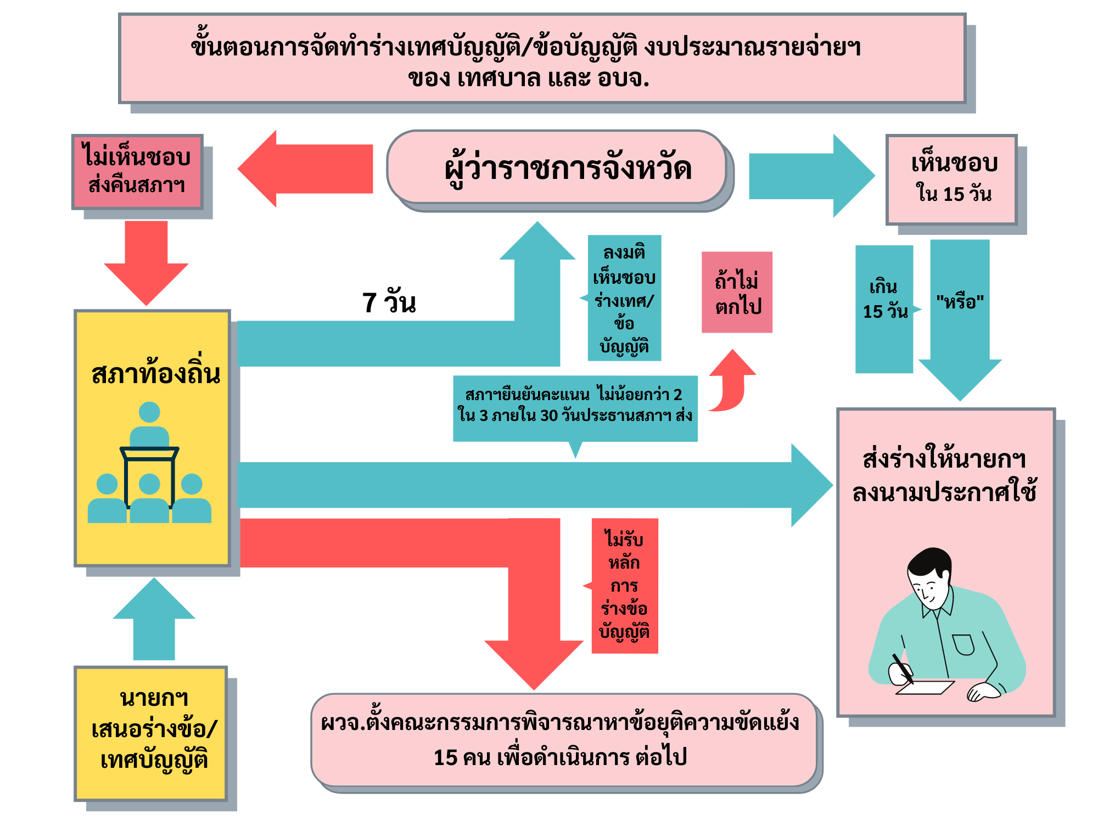
ขั้นตอนการ...

-2-

ขั้นตอนการพิจารณาร่างเทศบัญญัติ/ข้อบัญญัติงบประมาณรายจ่ายประจำปีงบประมาณ
กรณี สภาไม่รับหลักการร่างฯ ของเทศบาลและองค์การบริหารส่วนจังหวัด

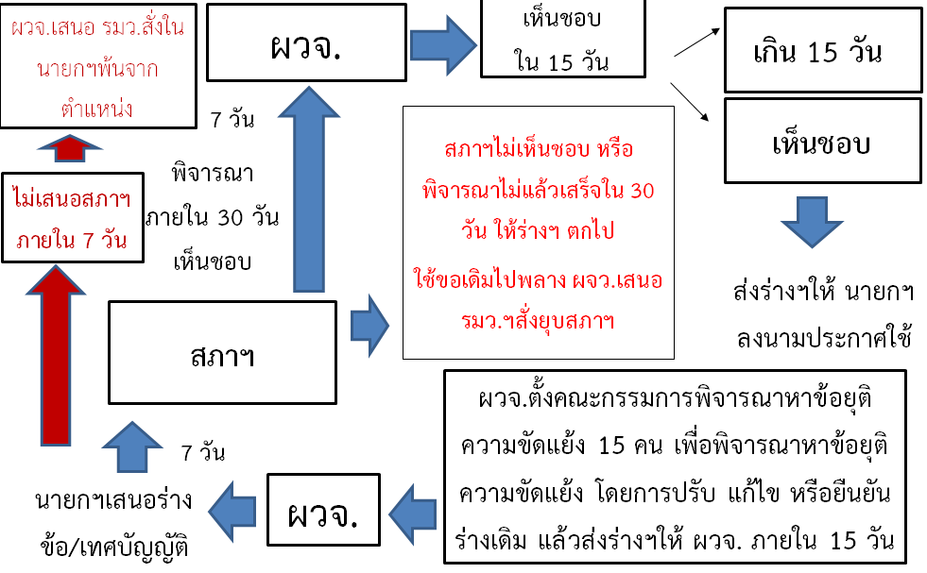

ขั้นตอนการจัดทำร่างข้อบัญญัติ งบประมาณรายจ่ายประจำปีงบประมาณ ขององค์การบริหารส่วนตำบล

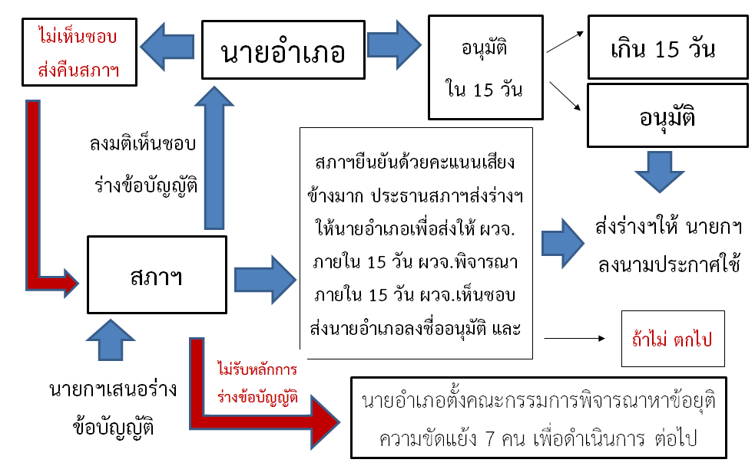
ขั้นตอนการพิจารณาร่างข้อบัญญัติงบประมาณรายจ่ายประจำปีงบประมาณ
กรณี สภาฯ ไม่รับหลักการร่างฯ ขององค์การบริหารส่วนตำบล

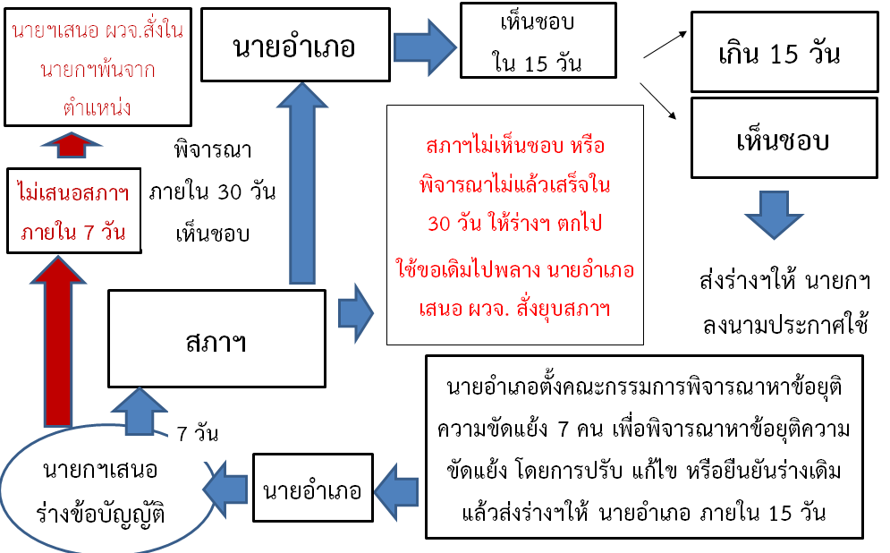

สรุปสาระ...
-3-

สรุปสาระสำคัญ
ระเบียบกระทรวงมหาดไทย ว่าด้วยวิธีการงบประมาณขององค์กรปกครองส่วนท้องถิ่น พ.ศ. 2563

1. มีผลใช้บังคับตั้งแต่วันถัดจากวันประกาศในราชกิจจานุเบกษา เป็นต้นไป ประกาศในราชกิจจานุเบกษา เมื่อวันที่ 25 พฤศจิกายน 2563
(มีผลบังคับใช้ วันที่ 26 พฤศจิกายน 2563 เป็นต้นไป)
2. ยกเลิกระเบียบกระทรวงมหาดไทยว่าด้วยวิธีการงบประมาณขององค์กรปกครองส่วนท้องถิ่น พ.ศ. 2541 และที่แก้ไขเพิ่มเติม
“งบประมาณ” หมายความว่า
แผนงาน หรืองานสำหรับประมาณการด้านรายรับและรายจ่ายแสดงในรูปตัวเลข จำนวนเงิน การตั้งงบประมาณ คือ การแสดงแผนดำเนินงานออกเป็นตัวเลขจำนวนเงิน
“แผนงาน” หมายความว่า
ภารกิจแต่ละด้านที่องค์กรปกครองส่วนท้องถิ่นมีหน้าที่ตามกฎหมายว่าด้วยองค์กรปกครองส่วนท้องถิ่นแต่ละรูปแบบ
“งาน” หมายความว่า
กิจกรรมต่างๆ ของหน่วยงานที่กำหนดไว้ในแต่ละแผนงาน
“งบประมาณรายจ่าย” หมายความว่า งบประมาณที่สภาท้องถิ่นให้ความเห็นชอบและผู้ว่าราชการจังหวัดหรือนายอำเภอให้ความเห็นชอบหรืออนุมัติ แล้วแต่กรณี ตามที่กำหนดไว้ในกฎหมายว่าด้วยองค์กรปกครองส่วนท้องถิ่นแต่ละรูปแบบทั้งนี้ รวมทั้งงบประมาณรายจ่ายเพิ่มเติมและการโอนการแก้ไขเปลี่ยนแปลง คำชี้แจงงบประมาณด้วย
“เงินนอกงบประมาณ” หมายความว่า เงินทั้งปวงที่อยู่ในความรับผิดชอบขององค์กรปกครองส่วนท้องถิ่น นอกจากเงินที่ปรากฏตามงบประมาณรายจ่าย
“ปีงบประมาณ” หมายความว่า ระยะเวลาตั้งแต่วันที่ 1 ตุลาคม ของปีหนึ่งถึงวันที่ 30 กันยายน ของปีถัดไปและให้ใช้ปี พ.ศ. ที่ถัดไปนั้นเป็นชื่อสำหรับปีงบประมาณนั้น
อำนาจหน้าที่ของเจ้าหน้าที่งบประมาณ
ข้อ 8 ให้เจ้าหน้าที่งบประมาณมีอำนาจหน้าที่จัดทำงบประมาณกับปฏิบัติการอื่น ตามที่กำหนดไว้ในระเบียบนี้ และให้มีอำนาจหน้าที่เกี่ยวกับงานงบประมาณ ดังต่อไปนี้ด้วย
(1) เรียกให้หน่วยงานต่าง ๆ เสนอประมาณการรายรับ และรายจ่ายตามแบบและหลักเกณฑ์พร้อมด้วยรายละเอียดที่กำหนดตามระเบียบ ข้อบังคับ คำสั่งหรือหนังสือสั่งการกระทรวงมหาดไทย
(2) วิเคราะห์งบประมาณและการจ่ายเงินของหน่วยงานต่าง ๆ
(3) สั่งการ ควบคุม กำกับ ดูแล เจ้าหน้าที่จัดทำเอกสารงบประมาณ และรวบรวมเป็นร่างงบประมาณรายจ่ายประจำปี
ลักษณะของงบประมาณ
ข้อ 9 เงินรายจ่ายประจำปีขององค์กรปกครองส่วนท้องถิ่นให้จัดทำเป็นงบประมาณรายจ่ายประจำปี และให้มีประมาณการรายรับประกอบงบประมาณรายจ่ายประจำปีด้วย
ข้อ 10 งบประมาณรายจ่ายประจำปีขององค์กรปกครองส่วนท้องถิ่น อาจจำแนกเป็นงบประมาณรายจ่ายทั่วไป และงบประมาณรายจ่ายเฉพาะการ

ข้อ 11…
-4-

ข้อ 11 องค์กรปกครองส่วนท้องถิ่น อาจจัดทำงบประมาณรายจ่ายเฉพาะการได้ ทั้งนี้ ต้องได้รับความเห็นชอบจากสภาท้องถิ่นและผู้ว่าราชการจังหวัดเห็นชอบหรือนายอำเภออนุมัติ แล้วแต่กรณีตามที่กำหนดไว้ในกฎหมายจัดตั้งองค์กรปกครองส่วนท้องถิ่นแต่ละรูปแบบ
ข้อ 12 ในกรณีที่มีเหตุผลความจำเป็น อาจสนับสนุนงบประมาณรายจ่ายทั่วไปไปตั้งจ่ายในงบประมาณรายจ่ายเฉพาะการ หรือสนับสนุนงบประมาณรายจ่ายเฉพาะการไปตั้งจ่ายในงบประมาณรายจ่ายทั่วไปได้
ข้อ 13 งบประมาณรายจ่ายทั่วไปขององค์กรปกครองส่วนท้องถิ่น ประกอบด้วย รายจ่ายงบกลางและรายจ่ายตามแผนงาน
ข้อ 14 รายจ่ายตามแผนงาน จำแนกเป็น 2 ลักษณะ คือ
(1) รายจ่ายประจำ ประกอบด้วย
(ก) งบบุคลากร หมายถึง รายจ่ายที่กำหนดให้จ่ายเพื่อการบริหารงานบุคลากรท้องถิ่น ได้แก่ รายจ่ายที่จ่ายในลักษณะเงินเดือน ค่าจ้างประจำ และค่าจ้างชั่วคราว
(ข) งบดำเนินงาน หมายถึง รายจ่ายที่กำหนดให้จ่ายเพื่อการบริหารงานประจำ ได้แก่ รายจ่ายที่จ่ายในลักษณะค่าตอบแทน ค่าใช้สอย ค่าวัสดุ และค่าสาธารณูปโภค
(ค) งบเงินอุดหนุน หมายถึง เงินที่องค์กรปกครองส่วนท้องถิ่นตั้งงบประมาณอุดหนุนให้แก่หน่วยงานที่ขอรับเงินอุดหนุนเพื่อให้ดำเนินการตามภารกิจที่อยู่ในอำนาจหน้าที่ขององค์กรปกครองส่วนท้องถิ่นตามกฎหมาย
(ง) งบรายจ่ายอื่น หมายถึง รายจ่ายที่ไม่เข้าลักษณะประเภทงบรายจ่ายใดงบรายจ่ายหนึ่งหรือรายจ่ายที่กำหนดให้ใช้จ่ายในงบรายจ่ายนี้
(2) รายจ่ายเพื่อการลงทุน ได้แก่
งบลงทุน ซึ่งเป็นรายจ่ายในลักษณะค่าครุภัณฑ์ ค่าที่ดินและสิ่งก่อสร้าง รวมถึงรายจ่าย ที่กำหนดให้จ่ายจากงบรายจ่ายอื่นใดในลักษณะรายจ่ายดังกล่าว
ข้อ 15 งบประมาณรายจ่ายซึ่งตั้งจ่ายจากเงินอุดหนุนทั่วไป ตามกฎหมาย ว่าด้วย การกำหนดแผนและขั้นตอนการกระจายอำนาจให้แก่องค์กรปกครองส่วนท้องถิ่น หรือเงินประเภทอื่นที่ต้องนำมาตั้งงบประมาณรายจ่าย ให้จำแนกลักษณะรายจ่ายตามข้อ 14
ข้อ 16 การตั้งงบประมาณรายจ่ายเพื่อเป็นค่าใช้จ่ายขององค์กรปกครองส่วนท้องถิ่น ให้กระทำตามที่มีกฎหมาย ระเบียบ ข้อบังคับ คำสั่ง หรือหนังสือ สั่งการกระทรวง มหาดไทยกำหนด
ข้อ 17 ประมาณการรายรับขององค์กรปกครองส่วนท้องถิ่น ประกอบด้วย หมวดรายได้ ซึ่งจำแนกเป็น
(1) หมวดภาษีอากร
(2) หมวดค่าธรรมเนียม ค่าปรับและใบอนุญาต
(3) หมวดรายได้จากทรัพย์สิน
(4) หมวดรายได้จากสาธารณูปโภค และกิจการพาณิชย์
(5) หมวดเงินอุดหนุน
(6) หมวดรายได้เบ็ดเตล็ด
ข้อ 18 รายละเอียดของหมวดรายได้ และงบรายจ่ายตามงบประมาณรายจ่ายเฉพาะการขององค์กรปกครองส่วนท้องถิ่น ให้เป็นไปตามที่อธิบดีกรมส่งเสริมการปกครองท้องถิ่นกำหนด

ข้อ 19…
-5-

ข้อ 19 องค์กรปกครองส่วนท้องถิ่นจะกำหนดให้มีเงินสำรองจ่ายในงบกลาง เพื่อกรณีฉุกเฉินที่มีเหตุสาธารณภัยเกิดขึ้น หรือกรณีการป้องกันและยับยั้งก่อนเกิดสาธารณภัย หรือคาดว่าจะเกิด สาธารณภัย หรือกรณีฉุกเฉินเพื่อบรรเทาปัญหาความเดือดร้อนของประชาชนเป็นส่วนรวมได้
(การใช้เงินสำรองจ่ายตามวรรคหนึ่งเป็นอำนาจของผู้บริหารท้องถิ่น)
ข้อ 20 งบประมาณรายจ่ายเพิ่มเติมให้ตราเป็นงบประมาณรายจ่ายเช่นเดียวกับงบประมาณรายจ่ายประจำปี
ข้อ 21 การตรางบประมาณรายจ่ายเพิ่มเติม จะกระทำได้ต่อเมื่องบประมาณรายจ่ายประจำปีที่ได้รับความเห็นชอบหรืออนุมัติแล้วไม่พอแก่การใช้จ่าย หรือมีความจำเป็นต้องตั้งรายจ่ายขึ้นใหม่ทั้งนี้ ต้องแสดงให้ปรากฏในงบประมาณรายจ่ายดังกล่าวด้วยว่า จะจ่ายจากเงินรายได้ที่มิได้ตั้งรับไว้ในประมาณการรายรับหรือจากเงินรายได้ที่เกินยอดรวมทั้งสิ้นของประมาณการรายรับประจำปี
วิธีการจัดทำงบประมาณ
ข้อ 22 ให้ใช้แผนพัฒนาขององค์กรปกครองส่วนท้องถิ่นเป็นแนวทางในการจัดทำงบประมาณ ให้หัวหน้าหน่วยงานจัดทำประมาณการรายรับ และประมาณการรายจ่ายและให้หัวหน้าหน่วยงานคลังรวบรวมรายงานการเงินและสถิติต่าง ๆ ของทุกหน่วยงานเพื่อใช้ประกอบการคำนวณขอตั้งงบประมาณเสนอต่อเจ้าหน้าที่งบประมาณ
ข้อ 23 ให้เจ้าหน้าที่งบประมาณทำการพิจารณาตรวจสอบ วิเคราะห์ และแก้ไขงบประมาณในชั้นต้น แล้วเสนอต่อผู้บริหารท้องถิ่น เมื่อผู้บริหารท้องถิ่นได้พิจารณาอนุมัติให้ตั้งเงินงบประมาณยอดใดเป็นงบประมาณประจำปีแล้วให้เจ้าหน้าที่งบประมาณรวบรวมและจัดทำเป็นร่างงบประมาณรายจ่ายเสนอต่อผู้บริหารท้องถิ่นอีกครั้งหนึ่ง เพื่อผู้บริหารท้องถิ่นได้นำเสนอต่อสภาท้องถิ่นภายในวันที่ 15 สิงหาคม
ข้อ 24 ในกรณีที่ผู้บริหารท้องถิ่นพิจารณาแล้วเห็นว่าไม่สามารถนำร่างงบประมาณรายจ่ายประจำปีเสนอต่อสภาท้องถิ่นได้ทันภายในวันที่ 15 สิงหาคม ให้ผู้บริหารท้องถิ่นรายงานให้สภาท้องถิ่นทราบ โดยอาจกำหนดระยะเวลาที่คาดหมายว่าจะเสนอร่างงบประมาณรายจ่ายประจำปีให้สภาท้องถิ่น เพื่อให้ความเห็นชอบด้วยก็ได้ แล้วให้ผู้บริหารท้องถิ่นรายงานให้ผู้กำกับดูแลทราบด้วย ทั้งนี้ เพื่อให้ร่างงบประมาณรายจ่ายประจำปีสามารถใช้บังคับได้ทันในวันเริ่มต้นปีงบประมาณ
ข้อ 25 การพิจารณาให้ความเห็นชอบร่างงบประมาณรายจ่ายของสภาท้องถิ่นและการพิจารณาให้ความเห็นชอบหรืออนุมัติร่างงบประมาณรายจ่ายของผู้มีอำนาจให้ความเห็นชอบหรืออนุมัติ ให้เป็นไปตามที่กำหนดไว้ในกฎหมาย ระเบียบขององค์กรปกครองส่วนท้องถิ่นแต่ละรูปแบบ
การโอนงบประมาณ
ข้อ 26 การโอนเงินงบประมาณรายจ่ายต่าง ๆ ให้เป็นอำนาจอนุมัติของผู้บริหารท้องถิ่น
ข้อ 27 การโอนเงินงบประมาณรายจ่ายในงบลงทุน โดยการโอนเพิ่ม โอนลด ที่ทำให้ลักษณะ ปริมาณ คุณภาพเปลี่ยน หรือโอนไปตั้งจ่ายเป็นรายการใหม่ ให้เป็นอำนาจอนุมัติของสภาท้องถิ่น
การแก้ไขเปลี่ยนแปลงงบประมาณ
ข้อ 28 การแก้ไขเปลี่ยนแปลงคำชี้แจงประมาณการรายรับหรืองบประมาณรายจ่ายให้เป็นอำนาจอนุมัติของผู้บริหารท้องถิ่น
ข้อ 29 การแก้ไขเปลี่ยนแปลงคำชี้แจงงบประมาณรายจ่ายในงบลงทุน ที่ทำให้ลักษณะ ปริมาณ คุณภาพเปลี่ยน หรือเปลี่ยนแปลงสถานที่ก่อสร้าง ให้เป็นอำนาจอนุมัติของสภาท้องถิ่น

ข้อ 30...
-6-

ข้อ 30 การแก้ไขเปลี่ยนแปลงคำชี้แจงงบประมาณรายการที่ได้กันเงินหรือขยายเวลาการเบิกจ่ายเงินไว้แล้ว จะกระทำได้ต่อเมื่อได้รับอนุมัติจากผู้มีอำนาจให้กันเงิน หรือขยายเวลาการเบิกจ่ายเงิน
ข้อ 31 การแก้ไขเปลี่ยนแปลงคำชี้แจงงบประมาณรายการที่ได้ก่อหนี้ผูกพันไว้แล้วหากมิได้เพิ่มวงเงินให้เป็นอำนาจอนุมัติของผู้บริหารท้องถิ่น
ข้อ 32 ภายใต้บังคับข้อ 38 การโอนเงินงบประมาณรายจ่าย หรือการแก้ไขเปลี่ยนแปลงคำชี้แจงประมาณการรายรับและงบประมาณรายจ่าย เมื่อได้รับอนุมัติจากผู้มีอำนาจแล้วให้ประกาศโดยเปิดเผยเพื่อให้ประชาชนทราบ แล้วแจ้งการประกาศให้ผู้ว่าราชการจังหวัดเพื่อทราบ ภายใน 15 วัน สำหรับองค์การบริหารส่วนตำบลให้แจ้งแก่นายอำเภอ
การควบคุมงบประมาณ
ข้อ 33 ให้ผู้บริหารท้องถิ่น และเจ้าหน้าที่งบประมาณรับผิดชอบร่วมกันในการควบคุมงบประมาณรายจ่ายและเงินนอกงบประมาณ เพื่อปฏิบัติการให้เป็นไปตามกฎหมาย ระเบียบ ข้อบังคับ คำสั่งหรือหนังสือสั่งการของกระทรวงมหาดไทย โดยมีหัวหน้าหน่วยงานคลังเป็นผู้ช่วยเหลือ และให้มีอำนาจหน้าที่ดังต่อไปนี้ด้วย คือ
(1) ควบคุมการรับ และการเบิกจ่ายเงิน
(2) ควบคุมบัญชี รายงาน และเอกสารอื่นเกี่ยวกับการรับจ่ายเงิน และหนี้
(3) ตรวจเอกสารการรับจ่ายเงิน การขอเบิกเงิน และการก่อหนี้ผูกพันข้อ 34 องค์กรปกครองส่วนท้องถิ่นจะจ่ายเงิน หรือก่อหนี้ผูกพันได้ตามข้อความที่กำหนดไว้ในงบประมาณรายจ่ายประจำปีหรืองบประมาณรายจ่ายเพิ่มเติม ทั้งนี้ ต้องมีกฎหมาย ระเบียบ ข้อบังคับ คำสั่งหรือหนังสือสั่งการกระทรวงมหาดไทยอนุญาตให้จ่าย และมีเงินรายได้เพียงพอที่จะเบิกจ่ายได้
ข้อ 35 การใช้จ่ายเงินอุดหนุนเฉพาะกิจ เงินกู้ เงินสะสม หรือเงินอุดหนุนจากกระทรวง ทบวง กรม หรือหน่วยงานอื่นใดที่มีลักษณะให้องค์กรปกครองส่วนท้องถิ่นดำเนินการตามที่ระบุไว้เป็นการเฉพาะโดยไม่มีเงื่อนไข ให้องค์กรปกครองส่วนท้องถิ่นพิจารณาดำเนินการตามที่ระบุไว้โดยไม่ต้องตราเป็นงบประมาณรายจ่ายตามระเบียบนี้
ข้อ 36 เมื่อสิ้นปีงบประมาณ หากงบประมาณรายจ่ายมีเหลืออยู่ และได้มีการกันเงินหรือขยายเวลาการเบิกจ่ายเงินไว้แล้ว ให้เบิกจ่ายได้โดยอาศัยงบประมาณรายจ่ายฉบับเดิมต่อไปได้อีกภายในระยะเวลาที่ขอกันเงิน หรือขยายเวลาการเบิกจ่ายเงินไว้
ข้อ 37 องค์กรปกครองส่วนท้องถิ่นอาจก่อหนี้ผูกพันงบประมาณรายจ่ายมากกว่าหนึ่งปีงบประมาณได้ โดยความเห็นชอบของสภาท้องถิ่นภายใต้เงื่อนไข ดังต่อไปนี้
(1) เป็นโครงการที่ไม่อาจแยกงบประมาณตั้งจ่ายเพื่อดำเนินการในแต่ละปีงบประมาณได้
(2) มีรายได้ไม่เพียงพอที่จะดำเนินการในปีงบประมาณเดียว หรือมีความจำเป็นต้องก่อหนี้ผูกพันงบประมาณรายจ่ายมากกว่าหนึ่งปีงบประมาณ
(3) จัดทำเป็นงบประมาณรายจ่ายตามขั้นตอนของกฎหมาย โดยจะต้องระบุในงบประมาณรายจ่ายปีปัจจุบัน และงบประมาณรายจ่ายปีถัดไป ที่จะก่อหนี้ผูกพันให้ชัดเจน
(4) ให้ก่อหนี้ผูกพันได้ไม่เกินสามปีงบประมาณ เว้นแต่ กฎหมาย มติคณะรัฐมนตรี ระเบียบประกาศของกระทรวงมหาดไทยกำหนดไว้เป็นอย่างอื่น

การรายงาน…
-7-

การรายงาน
ข้อ 38 ให้องค์กรปกครองส่วนท้องถิ่น จัดส่งสำเนางบประมาณรายจ่ายประจำปีและงบประมาณรายจ่ายเพิ่มเติมที่ได้รับความเห็นชอบหรืออนุมัติให้ประกาศใช้แล้วไปยังผู้ว่าราชการจังหวัด สำหรับองค์การบริหารส่วนตำบลให้ส่งนายอำเภอ เพื่อทราบ ภายในระยะเวลาไม่เกินสิบห้าวัน นับแต่วันสิ้นสุดการประกาศโดยเปิดเผยเพื่อให้ประชาชนทราบ ณ สำนักงานองค์กรปกครองส่วนท้องถิ่น และให้เผยแพร่ทางเว็บไซต์ขององค์กรปกครองส่วนท้องถิ่นด้วย
ข้อ 39 เมื่อสิ้นปีงบประมาณ ให้องค์กรปกครองส่วนท้องถิ่นประกาศรายงานการรับ-จ่ายเงิน ประจำปีงบประมาณที่สิ้นสุดนั้น ทั้งงบประมาณรายจ่ายและเงินนอกงบประมาณไว้โดยเปิดเผย ณ สำนักงานองค์กรปกครองส่วนท้องถิ่น เพื่อให้ประชาชนทราบภายในกำหนดสามสิบวันตามแบบที่อธิบดีกรมส่งเสริมการปกครองท้องถิ่นกำหนด แล้วส่งสำเนารายงานการรับ – จ่ายเงินดังกล่าวไปให้ผู้ว่าราชการจังหวัดเพื่อทราบและเก็บเป็นข้อมูลระดับจังหวัดภายในระยะเวลา 15 วัน หลังจากนั้นแล้วให้จังหวัดรายงานกรมส่งเสริมการปกครองท้องถิ่นทราบ

การจำแนกแผนงานตามรูปแบบงบประมาณขององค์กรปกครองส่วนท้องถิ่น
หนังสือกรมส่งเสริมการปกครองท้องถิ่น ที่ มท 0808.2/ว 1095 ลงวันที่ 28 พฤษภาคม 2564 เรื่อง รูปแบบและการจำแนกประเภทรายรับ-รายจ่าย งบประมาณรายจ่ายประจำปีขององค์กรปกครองส่วนท้องถิ่น
การจำแนกแผนงานตามรูปแบบงบประมาณขององค์กรปกครองส่วนท้องถิ่น
1. ด้านบริหารทั่วไป จำนวน 2 แผนงาน 9 งาน
2. ด้านบริการชุมชนและสังคม จำนวน 6 แผนงาน 21 งาน
3. ด้านการเศรษฐกิจ จำนวน 3 แผนงาน 10 งาน
4. ด้านการดำเนินงานอื่น จำนวน 1 แผนงาน 1 งาน
4 ด้าน 12 แผน 41 งาน

หมายเหตุ
1. องค์กรปกครองส่วนท้องถิ่นมีอิสระที่จะพิจารณาตั้งงบประมาณรายจ่ายตามแผนงานและงานดังกล่าวข้างต้นได้ตามอำนาจหน้าที่ ที่บัญญัติไว้ในกฎหมายและสถานะทางการคลังขององค์กรปกครองส่วนท้องถิ่นแต่ละแห่ง
2. ภารกิจสำนัก/กอง อาจจะมีอยู่ในแผนงานเดียวกัน ในการจัดการทำเอกสารสามารถวงเล็บต่อท้ายในโครงการ/กิจกรรมว่าเป็นของสำนัก/กองใด เช่น
แผนอุตสาหกรรมและการโยธา
งานก่อสร้าง
-โครงการก่อสร้างอาคารศูนย์พัฒนาเด็กเล็ก (กองการศึกษา)
-โครงการก่อสร้างถนน (กองช่าง)

การจำแนก...

-8-

การจำแนกงบรายจ่ายและประเภทรายจ่าย สำหรับงบประมาณรายจ่ายประจำปี รายจ่ายตามงบประมาณจำแนกออกเป็น 2 ลักษณะ คือ
“รายจ่ายงบกลาง และรายจ่ายตามแผนงาน”
รายจ่ายงบกลาง หมายถึง รายจ่ายที่องค์กรปกครองส่วนท้องถิ่นมีภาระผูกพันต้องจ่ายและเป็นรายจ่ายที่ตั้งไว้เพื่อจัดสรรให้หน่วยงานต่าง ๆ เบิกจ่าย กรณีที่ไม่มีกฎหมาย ระเบียบ ข้อบังคับ คำสั่ง หรือหนังสือสั่งการกระทรวงมหาดไทยกำหนดเป็นการเฉพาะ ให้สำนักปลัดองค์กรปกครองส่วนท้องถิ่นหรือผู้บริหารท้องถิ่นพิจารณามอบให้หน่วยงานตามที่สมควรเป็นหน่วยงานผู้เบิกจ่าย ได้แก่ รายจ่ายดังต่อไปนี้
งบกลาง จำนวน 15 ประเภท
(1) ค่าชำระหนี้เงินกู้
(2) ค่าชำระดอกเบี้ย
(3) เงินสมทบกองทุนประกันสังคม
(4) เงินสมทบกองทุนเงินทดแทน
(5) เงินสนับสนุนงบประมาณรายจ่ายกิจการประปา
(6) เงินสนับสนุนงบประมาณรายจ่ายกิจการสถานธนานุบาล
(7) เงินสนับสนุนกิจการสถานีขนส่งหรือกิจการท่าเรือ
(8) เงินสนับสนุนโรงพยาบาลและหน่วยบริการสาธารณสุขของ อปท.
(9) เงินสนับสนุนงบประมาณรายจ่ายกิจการโครงการอื่น ๆ
(10) เบี้ยยังชีพผู้สูงอายุ
(11) เบี้ยยังชีพความพิการ
(12) เบี้ยยังชีพผู้ป่วยเอดส์
(13) เงินสำรองจ่าย
(14) รายจ่ายตามข้อผูกพัน
(15) เงินช่วยเหลือพิเศษ
รายจ่ายตามแผนงาน
หมายถึง รายจ่ายซึ่งกำหนดรายละเอียดหมวดรายจ่ายไว้ในงานหรือโครงการตามแผนงานสำหรับหน่วยงานใดโดยเฉพาะ ได้แก่
1. งบบุคลากร
หมายถึง รายจ่ายที่กำหนดให้จ่ายเพื่อการบริหารงานบุคคล ได้แก่ รายจ่ายที่จ่ายในลักษณะเงินเดือน ค่าจ้างประจำ ค่าจ้างพนักงาน และค่าตอบแทนของข้าราชการ พนักงานส่วนท้องถิ่น ลูกจ้างประจำ และพนักงานจ้าง และผู้ดำรงตำแหน่งทางการเมือง รวมถึงรายจ่ายที่กำหนดให้จ่ายในลักษณะรายจ่ายดังกล่าว
1.1 งบบุคลากร เงินเดือน(ฝ่ายการเมือง) มี 8 ประเภท ดังนี้
(1) เงินเดือนนายก/รองนายกองค์กรปกครองส่วนท้องถิ่น
(2) ค่าตอบแทนรายเดือนนายก/รองนายกองค์กรปกครองส่วนท้องถิ่น
(3) ค่าตอบแทนประจำตำแหน่งนายก/รองนายก
(4) ค่าตอบแทนพิเศษนายก/รองนายก
(5) ค่าตอบแทนรายเดือนเลขานุการ/ที่ปรึกษานายกเทศมนตรี
(6) เงินเดือนเลขานุการ/ที่ปรึกษานายกองค์การบริหารส่วนจังหวัด

(7) ค่าตอบแทน...
-9-

(7) ค่าตอบแทนประธานสภา/รองประธานสภา/สมาชิกสภา/เลขานุการสภาองค์กรปกครองส่วนท้องถิ่น
(8) ค่าตอบแทนอื่น
1.2 งบเงินเดือน (ฝ่ายประจำ) มี 12 ประเภท ดังนี้
(1) เงินเดือนข้าราชการ หรือพนักงานส่วนท้องถิ่น
(2) เงินเพิ่มต่าง ๆ ของข้าราชการ หรือพนักงานส่วนท้องถิ่น
(3) เงินประจำตำแหน่ง
(4) เงินวิทยฐานะ
(5) ค่าจ้างลูกจ้างประจำ
(6) เงินเพิ่มต่าง ๆ ของลูกจ้างประจำ
(7) ค่าตอบแทนพนักงานจ้าง
(8) เงินเพิ่มต่าง ๆ ของพนักงานจ้าง
(9) เงินเบี้ยกันดาร
(10) เงินเดือนพนักงานถ่ายโอน
(11) เงินเพิ่มต่าง ๆ ของพนักงานถ่ายโอน
(12) เงินอื่น ๆ
2. งบดำเนินงาน
หมายถึง รายจ่ายที่กำหนดให้จ่ายเพื่อการบริหารงานประจำ ได้แก่ รายจ่ายที่จ่ายในลักษณะค่าตอบแทน ค่าใช้สอย ค่าวัสดุ และค่าสาธารณูปโภค รวมถึงจ่ายที่กำหนดให้จ่ายในลักษณะรายจ่ายดังกล่าว ประกอบด้วย
2.1 ค่าตอบแทน
หมายถึง เงินที่จ่ายตอบแทนให้แก่ผู้ที่ปฏิบัติงานให้แก่องค์กรปกครองส่วนท้องถิ่น ซึ่งมี 6 ประเภท ดังนี้
(1) ค่าตอบแทนผู้ปฏิบัติราชการอันเป็นประโยชน์แก่องค์กรปกครองส่วนท้องถิ่น
(2) ค่าเบี้ยประชุม
(3) ค่าตอบแทนการปฏิบัติงานนอกเวลาราชการ
(4) ค่าเช่าบ้าน
(5) เงินช่วยเหลือการศึกษาบุตร
(6) เงินช่วยเหลือค่ารักษาพยาบาล
2.2 ค่าใช้สอย
หมายถึง รายจ่ายเพื่อให้ได้มาซึ่งบริการ (ยกเว้นบริการสาธารณูปโภค สื่อสารและโทรคมนาคม) รายจ่ายที่เกี่ยวกับการรับรองและพิธีการ และรายจ่ายที่เกี่ยวเนื่องกับการปฏิบัติราชการที่ไม่เข้ากับลักษณะรายจ่ายหมวดอื่น ๆ ค่าบำรุงและซ่อมแซม
งบดำเนินการ ค่าใช้สอย ซึ่งมี 4 ประเภท ดังนี้
(1) รายจ่ายเพื่อให้ได้มาซึ่งบริการ
(2) รายจ่ายเกี่ยวกับการรับรองและพิธีการ

(3) รายจ่าย…
-10-

(3) รายจ่ายเกี่ยวเนื่องกับการปฏิบัติราชการที่ไม่เข้าลักษณะรายจ่ายงบรายจ่ายอื่น ๆ
- โครงการ...........................
(4) ค่าบำรุงรักษาและซ่อมแซม (รายจ่ายเพื่อซ่อมแซมบำรุงรักษาเพื่อให้สามารถใช้งานได้ตามปกติ)
2.3 ค่าวัสดุ
หมายถึง รายจ่ายเพื่อให้ได้มาซึ่งสิ่งของที่มีลักษณะโดยสภาพไม่คงทนถาวรหรือตามปกติมีอายุการใช้งานไม่ยืนนาน สิ้นเปลือง หมดไป หรือเปลี่ยนสภาพไปในระยะเวลาอันสั้น และหมายความรวมถึงรายจ่ายดังต่อไปนี้
(1) รายจ่ายเพื่อประกอบขึ้นใหม่ ดัดแปลง ต่อเติม หรือปรับปรุงวัสดุ
(2) รายจ่ายเพื่อจัดหาโปรแกรมคอมพิวเตอร์ที่มีราคาต่อหน่วย หรือต่อชุดไม่เกิน 20,000 บาท
(3) รายจ่ายเพื่อจัดหาสิ่งของที่ใช้ในการซ่อมแซมบำรุงรักษาทรัพย์สินให้สามารถใช้งานได้ตามปกติ
(4) รวมถึงรายจ่ายที่ต้องชำระพร้อมกับค่าวัสดุ เช่น ค่าขนส่ง ค่าภาษี ค่าประกันภัย ค่าติดตั้ง เป็นต้น
2.4 ค่าสาธารณูปโภค
หมายถึง รายจ่ายค่าบริการสาธารณูปโภค สื่อสารและโทรคมนาคมรวมถึงค่าใช้จ่ายที่ต้องชำระพร้อมกัน เช่น ค่าบริการ ค่าภาษี เป็นต้น ตามรายการดังนี้
งบดำเนินการ ค่าสาธารณูปโภค 6 ประเภท
- ค่าไฟฟ้า
- ค่าน้ำประปา ค่าน้ำบาดาล
(3) ค่าบริการโทรศัพท์
(4) ค่าบริการไปรษณีย์
(5) ค่าบริการสื่อสารและโทรคมนาคม
(6) ค่าเช่าพื้นที่เว็บไซต์ และค่าธรรมเนียมที่เกี่ยวข้อง (ระบบ CLOUD, HOSTING)
3. งบลงทุน
หมายถึง รายจ่ายที่กำหนดให้จ่ายเพื่อการลงทุน ได้แก่ รายจ่ายที่จ่ายในลักษณะค่าครุภัณฑ์ ค่าที่ดินและสิ่งก่อสร้าง รวมถึงรายจ่ายที่กำหนดให้จ่ายจากงบรายจ่ายในลักษณะรายจ่ายดังกล่าว ประกอบด้วย
3.1 ค่าครุภัณฑ์ หมายถึง รายจ่ายเพื่อให้ได้มาซึ่งสิ่งของที่มีลักษณะโดยสภาพคงทนถาวรหรือตามปกติมีอายุการใช้งานยืนนาน ไม่สิ้นเปลือง หมดไป หรือเปลี่ยนสภาพไปในระยะเวลาอันสั้น
3.2 ค่าที่ดินและสิ่งก่อสร้าง หมายถึง รายจ่ายเพื่อให้ได้มาซึ่งที่ดินและสิ่งก่อสร้าง รวมถึงสิ่งต่าง ๆ ที่ติดตรึงกับที่ดินและหรือสิ่งก่อสร้าง โดยมีลักษณะอย่างหนึ่งอย่างใด ดังต่อไปนี้
(1) รายจ่ายเพื่อจัดหาที่ดิน สิ่งก่อสร้าง
(2) รายจ่ายเพื่อปรับปรุงที่ดิน รวมถึงรายจ่ายเพิ่ม ดัดแปลง ต่อเติมหรือปรับปรุงสิ่งก่อสร้าง ซึ่งทำให้ที่ดินและสิ่งก่อสร้าง มีมูลค่าเพิ่มขึ้น

- รายจ่าย...
-11-

(3) รายจ่ายเพื่อติดตั้งระบบไฟฟ้าหรือระบบประปา รวมถึงอุปกรณ์ต่าง ๆ ซึ่งเป็นการติดตั้งอุปกรณ์ครั้งแรกในอาคาร ทั้งที่เป็นการดำเนินการพร้อมกันหรือภายหลังการก่อสร้างอาคาร รวมถึงการติดตั้งครั้งแรกในสถานที่ราชการ
(4) รายจ่ายเกี่ยวเนื่องกับที่ดินและหรือสิ่งก่อสร้าง เช่น ค่าเวนคืนที่ดิน ค่าชดเชยกรรมสิทธิ์ที่ดิน ค่าชดเชยผลอาสิน เป็นต้น
(อาสิน น. ผลประโยชน์รายได้อันเกิดจากต้นผลไม้/ผลประโยชน์รายได้/ผลประโยชน์รายได้อันเกิดจากต้นผลไม้)
4. งบเงินอุดหนุน
หมายถึง เงินที่องค์กรปกครองส่วนท้องถิ่นตั้งงบประมาณอุดหนุนให้แก่หน่วยงานที่ขอรับเงินอุดหนุนเพื่อให้ดำเนินการตามภารกิจที่อยู่ในอำนาจหน้าที่ขององค์กรปกครองส่วนท้องถิ่นตามกฎหมาย ประกอบด้วย 6 ประเภท ดังนี้
(1) เงินอุดหนุนองค์กรปกครองส่วนท้องถิ่น
(2) เงินอุดหนุนส่วนราชการ
(3) เงินอุดหนุนรัฐวิสาหกิจ
(4) เงินอุดหนุนองค์กรประชาชน
(5) เงินอุดหนุนขององค์กรศาสนา
(6) เงินอุดหนุนองค์กรการกุศล
5. งบรายจ่ายอื่น
หมายถึง รายจ่ายที่ไม่เข้าลักษณะประเภท งบรายจ่ายใดงบรายจ่ายหนึ่งหรือรายจ่ายที่กำหนดให้ใช้จ่ายในงบรายจ่ายนี้

เรื่องที่ 2 การประชุมสภาท้องถิ่น โดย อาจารย์ ธณาวุธ เหล่าเจริญพาณิชย์

การประชุมสภาท้องถิ่น
การประชุมสภาท้องถิ่นอาศัยระเบียบกระทรวงมหาดไทยว่าด้วยข้อบังคับการประชุมสภาท้องถิ่น พ.ศ.2547 ตามข้อ 5 วรรคหนึ่งได้บัญญัติให้ปลัดกระทรวงมหาดไทยเป็นผู้รักษาการ มีอำนาจตีความ วินิจฉัย กำหนดหลักเกณฑ์และวิธีปฏิบัติ เพื่อดำเนินการตามระเบียบว่าด้วยข้อบังคับการประชุมสภาท้องถิ่น
กรณีที่มีปัญหาโต้แย้งการปฏิบัติตามระเบียบ หรือระเบียบไม่ได้กำหนดไว้ก็ให้ประธานสภาท้องถิ่นเป็นผู้วินิจฉันและใช้บังคับไปพลางก่อน แล้วให้ประธานสภาท้องถิ่นนำข้อโต้แย้งนี้เสนอต่อผู้ว่าราชการจังหวัดเพื่อวินิจฉัยสั่งการ หรือใช้บังคับเฉพาะในการประชุมคราวนั้น และให้ผู้ว่าราชการจังหวัดรายงานต่อปลัดกระทรวงมหาดไทยพิจารณาสำหรับองค์การบริหารส่วนตำบลให้เสนอต่อนายอำเภอทราบเพื่อวินิจฉันสั่งการหรือใช้บังคับเฉพาะในการประชุมคราวนั้น และให้รายงาต่อผู้ว่าราชการจังหวัด เพื่อเสนอปลัดกระทรวงมหาดไทยพิจารณา (ตามข้อ 5 วรรคสอง)
5.1 การประชุมสภาครั้งแรก
ตามระเบียบ ข้อ 6 ให้นายอำเภอ หรือผู้ว่าราชการจังหวัดกำหนดให้สมาชิกสภามีการประชุมสภาครั้งแรก ภายใน 15 วันนับแต่ประกาศผลการเลือกตั้งสมาชิกครบตามจำนวนแล้ว สิ่งที่ต้องทำในการประชุมสภาครั้งแรก คือ
1. ปฏิญาณตนในที่ประชุม
2. เลือกประธานสภาท้องถิ่น
-12-
3. เลือกรองประธานสภาท้องถิ่น
4. เลือกเลขานุการสภาท้องถิ่น
5. กำหนดสมัยประชุมสามัญของปีนั้น และกำหนดสมัยประชุมสามัญสมัยแรกของปีถัดไป
5.1.1 ผู้ดำรงตำแหน่งชั่วคราว
ตามระเบียบ ข้อ 7 ในการประชุมสภาท้องถิ่นครั้งแรก กำหนดให้มีผู้ดำรงตำแหน่งชั่วคราว
ดังนี้
1) ประธานสภาท้องถิ่นชั่วคราว
ให้สมาชิกสภาที่มีอายุสูงสุดซึ่งอยู่ในที่ประชุมสภาเป็นประธานสภาท้องถิ่นชั่วคราว แต่หากผู้มีคุณสมบัติตาม (1) ไม่ยอมท าหน้าที่ให้ผู้มีอายุสูงสุดรองลงมาทำหน้าที่แทน และในกรณีที่มีสมาชิกสภามีอายุสูงสุดเท่ากันมากกว่า 1 คน ให้ใช้วิธีจับสลาก
1.1) หน้าที่ประธานสภาชั่วคราว
(1) นำสมาชิกกล่าวคำปฏิญาณตน
(2) ดำเนินการเลือกประธานสภาท้องถิ่น
(3) รายงานผลการเลือกตั้งประธานสภาท้องถิ่นให้ผู้ว่าราชการจังหวัดทราบ ภายใน 7 วัน นับแต่วันที่สภาลงมติ
1.2) การพ้นจากตำแหน่งประธานสภาชั่วคราว
การพ้นจากตำแหน่งประธานสภาชั่วคราวนั้น กำหนดให้พ้นจากตำแหน่งในกรณีที่ผู้ว่าราชการจังหวัดมีคำสั่งแต่ตั้งประธานสภาเทศบาล
2) เลขานุการสภาท้องถิ่นชั่วคราว
ให้ปลัดขององค์กรปกครองส่วนท้องถิ่นเป็นเลขานุการสภาท้องถิ่นในครั้งนั้น
5.1.2 การเลือกประธานสภาท้องถิ่น รองประธานสภาท้องถิ่น และเลขานุการท้องถิ่น
1) การเลือกประธานสภาท้องถิ่น
การเลือกประธานสภาท้องถิ่น ประกอบไปด้วยวิธีการ การเสนอชื่อ การลงคะแนน การตรวจนับคะแนน การรายงานผล โดยมีรายละเอียด ดังต่อไปนี้
1.1) การเสนอชื่อ
ตามข้อ 8 วรรคหนึ่ง กำหนดให้สมาชิกสภาสามารถเสนอชื่อผู้สมควรได้รับการแต่งตั้งให้เป็น ประธานสภา ดังนี้
(1) สมาชิกสภา 1 คน สามารถเสนอชื่อผู้สมควรได้รับการแต่งตั้งให้เป็นประธานสภาได้เพียง 1 ชื่อ
(2) ผู้ที่ถูกเสนอชื่อจะต้องมีสมาชิกสภาออกเสียงรับรองอย่างน้อย 2 คน
(3) หากมีการเสนอชื่อผู้สมควรได้รับการแต่งตั้งให้เป็นประธานสภาเพียง 1 คน ให้ถือว่าผู้นั้นได้รับเลือก (ตามระเบียบข้อ 14)
1.2) การลงคะแนน
ให้สมาชิกสภาเขียนชื่อตัว และชื่อสกุลของผู้ถูกเสนอ จำนวน 1 ชื่อ และให้สมาชิกสภาหย่อนบัตรที่เขียนชื่อเหมือนการลงคะแนนลับ ตาม ข้อ 75 วรรคสาม โดยประธานสภาเป็นผู้เรียกสมาชิกสภาตามลำดับอักษรนำซองมาใส่ในหีบที่จัดไว้ต่อหน้าประธานที่ประชุม
1.3) การตรวจนับคะแนน
ประธานชั่วคราวเชิญสมาชิกสภาไม่น้อยกว่า 2 คน มาช่วยนับโดยที่ผู้ได้รับเลือกมีคุณสมบัติ ดังนี้

-13-
(1) เป็นผู้ที่ได้รับคะแนนสูงสุด
(2) หากมีผู้ที่ได้รับคะแนนเท่ากัน ให้ลงคะแนนใหม่โดยวิธีเดิมอีกครั้ง (ตาม 1.2)
(3) หากคะแนนยังเท่ากันอีกให้ใช้วิธีจับสลาก โดยวิธีการจับสลากนี้ให้เป็นไปตามระเบียบ ข้อ 8 วรรคสาม ดังนี้
(3.1) ประธานชั่วคราวจัดให้ตกลงกันว่าใครจะจับสลากก่อน
(3.2) ถ้าตกลงกันไม่ได้ ให้ประธานชั่วคราวจับสลากว่าใครจะจับสลากก่อน
(3.1) บัตรสลาก ต้องมีชนิด สี ขนาด เหมือนกัน มีจำนวนเท่าคนที่มีคะแนนสูงสุดเท่ากัน และเขียนว่า “ได้รับเลือกเป็นประธานสภาท้องถิ่น” 1 บัตร นอกนั้นเป็น “ไม่ได้รับเลือก
เป็นประธานสภาท้องถิ่น”
1.4) การรายงานผล
ประธานสภาชั่วคราวมีหน้าที่รายงานผลต่อผู้ว่าราชการจังหวัด ภายใน 7 วัน นับแต่วันเลือก
2) การเลือกรองประธานสภาท้องถิ่น
เมื่อมีการเลือกประธานสภาได้แล้ว ให้สภาท้องถิ่นดำเนินการเลือกรองประธานสภาและเลขานุการสภา ซึ่งการเลือกรองประธานสภาและเลขานุการสภานี้จะต้องเลือกในการประชุมสภาครั้งแรกจำนวนรองประธานสภาสามารถมีได้ตามที่กฎหมายกำหนด ซึ่งเทศบาลให้มีรองประธานสภาได้ จำนวน 1 คน
2.1) การเสนอชื่อ
วิธีการเลือกรองประธานสภา ให้ใช้วิธีเดียวกับการเลือกประธานสภา ตามระเบียบข้อบังคับ ข้อ 8 วรรคหนึ่ง แต่กรณีที่มีคะแนนเท่ากันเป็นครั้งที่ 2 ให้ประธานเป็นผู้ชี้ขาด
2.2) การรายงานผล
ประธานชั่วคาวมีหน้าที่รายงานผลต่อผู้ว่าราชการจังหวัด ภายใน 7 วัน นับแต่วันเลือก
3) การเลือกเลขานุการสภาท้องถิ่น
วิธีการเลือกเลขานุการสภา ให้ประธานสภาใช้วิธีเดียวกับการเลือกรองประธานสภาตามระเบียบบังคับ ข้อ 13 วรรคหนึ่ง มาใช้บังคับการเลือกเลขานุการสภาให้เลือกจากสมาชิกสภา หรือพนักงานหรือข้าราชการส่วนท้องถิ่น และเมื่อได้เลขานุการสภาแล้ว ให้เลขานุการสภาชั่วคราวพ้นจากตำแหน่ง
4) กรณีตำแหน่งว่างลง
ตามระเบียบ ข้อ 15 ได้กำหนดว่าเมื่อประธานสภาท้องถิ่นหรือรองประธานสภาท้องถิ่นพ้นจากตำแหน่งก่อนครบอายุสภา ให้สภาดำเนินการเลือกประธานสภาและรองประธานสภาแทนในตำแหน่งที่ว่าง ภายใน 15 วัน นับแต่วันที่พ้นจากตำแหน่ง
5.2 อำนาจหน้าที่
5.2.1 ประธานสภาท้องถิ่น
ตามระเบียบ ข้อ 16 ประธานสภาท้องถิ่น มีอำนาจหน้าที่ดังต่อไปนี้
1) ดำเนินกิจการของสภาท้องถิ่นตามที่กฎหมายกำหนด
2) เป็นประธานของที่ประชุมสภาท้องถิ่น เว้นแต่ในขณะที่เข้ากล่าวอภิปรายสนับสนุนหรือคัดค้านญัตติ ในที่ประชุมสภาท้องถิ่น
3) บังคับบัญชาการงานในสภาท้องถิ่น
4) รักษาความสงบเรียบร้อยในสภาท้องถิ่น
5) เป็นผู้แทนสภาท้องถิ่นในกิจการภายนอก
6) อำนาจและหน้าที่อื่นตามที่มีกฎหมายกำหนดไว้ หรือตามที่กำหนดไว้ในระเบียบนี้

-14-
5.2.2 รองประธานสภาท้องถิ่น
ตามระเบียบข้อ 17 รองประธานสภาท้องถิ่น มีอำนาจหน้าที่ในการช่วยประธานสภาท้องถิ่นตามอำนาจหน้าที่ของประธานสภาท้องถิ่นที่กำหนดไว้ หรือปฏิบัติหน้าที่ตามที่ประธานสภาท้องถิ่นมอบหมาย
5.2.3 เลขานุการสภา
ตามระเบียบข้อ 18 เลขานุการสภา มีหน้าที่ดังนี้
1) แจ้งนัดประชุมสภาท้องถิ่นตามคำสั่งของประธานสภาท้องถิ่น
2) ชี้แจงกฎหมาย ระเบียบ ข้อบังคับ ประกาศ คำสั่ง หนังสือสั่งการ หรือแนวทางปฏิบัติซึ่งเกี่ยวข้องกับกิจการขององค์กรปกครองส่วนท้องถิ่นต่อที่ประชุมสภาท้องถิ่น
3) ช่วยเหลือประธานสภาท้องถิ่นจัดทำระเบียบวาระการประชุมสภาท้องถิ่น
4) เชิญประธานสภาท้องถิ่นชั่วคราวปฏิบัติหน้าที่
5) จัดทำรายงานการประชุมสภาท้องถิ่น
6) เก็บรักษาข้อมูลข่าวสาร หรือเอกสารของสภาท้องถิ่น แต่จะเปิดเผยได้ต่อเมื่อได้รับอนุญาตจากประธานสภาท้องถิ่น
7) ช่วยเหลือประธานสภาท้องถิ่นในการควบคุมการนับคะแนนเสียง
8) ช่วยเหลือประธานสภาท้องถิ่นในการรักษาความสงบเรียบร้อยในสภาท้องถิ่น
9) หน้าที่อื่นตามที่กำหนดไว้ในระเบียบนี่หรือกระทำกิจการอื่นตามที่ประธานสภาท้องถิ่นมอบหมายในการประชุมสภา ถ้าไม่มีเลขานุการสภา หรือมีแต่ไม่อยู่ หรือไม่อาจปฏิบัติหน้าที่ได้ให้สภาเลือกสมาชิกสภาคนหนึ่งเป็นผู้ปฏิบัติหน้าที่เลขานุการสภาชั่วคราว โดยใช้วิธีการเลือกตามระเบียบข้อ 13
5.3 การประชุมสภาท้องถิ่น
การประชุมสภาท้องถิ่นมี 4 ประเภท คือ 1) การประชุมสภาสมัยแรก 2) การประชุมสามัญ 3) การประชุมวิสามัญ และ 4) การเรียกประชุมกรณีไม่มีประธานสภาหรือประธานสภาไม่เรียกประชุม โดยจะได้กล่าวในรายละเอียดต่อไปในส่วนของการกำหนดจำนวนสมัยประชุมสามัญประจำปี ให้สภาเทศบาลกำหนดว่าการประชุมสมัยสามัญประจำปีแต่ละสมัยในปีนั้นจะเริ่มเมื่อใด แต่ละสมัยในปีนั้นมีกำหนดกี่วัน และให้กำหนดวันเริ่มประชุมสมัยประชุมสามัญประจำปีสมัยแรกของปีถัดไปและมีกำหนดกี่วัน เมื่อสภาท้องถิ่นมีมติ แล้วให้ประธานสภาท้องถิ่นทำเป็นประกาศของสภาท้องถิ่นและปิดประกาศไว้ในที่เปิดเผย ณ ส านักงานขององค์กรปกครองส่วนท้องถิ่นกรณีที่ไม่ได้กำหนดสมัยประชุมสามัญประจำปีไว้ หรือไม่ได้กำหนดวันเริ่มประชุมสามัญประจำปีสมัยแรกในปีถัดไป หรือมีความจำเป็นต้องเปลี่ยนแปลงสมัยประชุมสามัญประจำปี หรือ
วันเริ่มประชุมสามัญประจำปีที่กำหนดไว้แล้ว ให้ประธานสภาท้องถิ่นนำปรึกษาในสมัยประชุมสามัญประจำปีอื่น หรือในสมัยประชุมวิสามัญก็ได้การประชุมสภาท้องถิ่น ประกอบไปด้วย 3 ประเภท ดังนี้
5.3.1 การประชุมสภาครั้งแรก
ได้กล่าวรายละเอียดไปแล้วตามหัวข้อ 5.1
5.3.2 การประชุมสามัญ
เทศบาล ตามมาตรา 24 ได้กำหนดให้มีจำนวนสมัยประชุมได้ปีละ 4 สมัย มาตรา24 วรรคสี่ แห่งพระราชบัญญัติเทศบาล พ.ศ.2496 (แก้ไขเพิ่มเติมถึงฉบับปัจจุบัน) ได้บัญญัติให้
(1) สภาเทศบาลกำหนดสมัยประชุมสามัญได้มีกำหนดไม่เกิน 30 วัน
(2) แต่กรณีจำเป็นสามารถขยายเวลาได้ โดยต้องได้รับอนุญาตจากผู้ว่าราชการจังหวัด

-15-
5.3.3 การประชุมวิสามัญ
เป็นการประชุมนอกสมัยการประชุมสามัญ โดยมีความจำเป็นของการประชุมเพื่อประโยชน์ขององค์กรปกครองส่วนท้องถิ่นเท่านั้น เทศบาล ตามมาตรา 26 แห่งพระราชบัญญัติเทศบาล พ.ศ.2496 (แก้ไขเพิ่มเติมถึงฉบับปัจจุบัน) ได้บัญญัติให้
(1) ประธานสภา นายกเทศมนตรี หรือสมาชิกสภาจำนวนไม่ต่ำกว่าครึ่งหนึ่งสามารถยื่นคำร้องขอเปิดประชุมจากผู้ว่าราชการจังหวัด
(2) ผู้ว่าราชการจังหวัดเป็นผู้เรียกประชุมวิสามัญ
(3) สมัยประชุมมีกำหนดไม่เกิน 15 วัน
(4) หากต้องการขยายวันประชุมจะต้องได้รับความเห็นชอบจากผู้ว่าราชการจังหวัดก่อน
5.3.4 การเรียกประชุม
กรณีไม่มีประธานสภาหรือประธานสภาไม่เรียกประชุมเทศบาล ตามมาตรา 25 วรรคสอง แห่งพระราชบัญญัติเทศบาล พ.ศ.2496 (แก้ไขเพิ่มเติมถึงฉบับปัจจุบัน) ได้บัญญัติว่า กรณีไม่มีประธานสภาหรือประธานสภาไม่เรียกประชุมตามกฎหมาย ให้ผู้ว่าราชการจังหวัดเป็นผู้เรียกประชุม และเป็นผู้เปิดและปิดประชุม
5.4 การเรียกประชุมสภาท้องถิ่น
1) ให้ประธานสภาทำหนังสือแจ้งสมาชิกสภาท้องถิ่นทราบล่วงหน้า และปิดประกาศไว้ในที่เปิดเผย ณ สำนักงานองค์กรปกครองส่วนท้องถิ่นก่อนกำหนดวันเปิดสมัยประชุม ไม่น้อยกว่า 3 วัน ยกเว้นการประชุมเร่งด่วนจะแจ้งกำหนดให้ปิดประกาศได้น้อยกว่า 3 วัน แต่ต้องไม่น้อยกว่า 24 ชั่วโมง ก่อนกำหนดเวลาเปิดสมัยประชุม
2) บอกนัดในที่ประชุม และให้ส่งหนังสือนัดประชุมไปยังผู้ไม่ได้มาประชุมให้ทราบล่วงหน้าด้วย
3) กรณีประชุมเร่งด่วน สามารถนัดประชุมล่วงหน้าน้อยกว่า 3 วันได้ แต่ต้องไม่น้อยกว่า24 ชั่วโมงก่อนกำหนดเวลาเปิดสมัยประชุม และต้องระบุเหตุอันรีบด่วนในหนังสือด้วย
5.4.1 สิ่งที่ต้องปฏิบัติในการเรียกหรือนัดประชุม
1) ส่งระเบียบวาระไปพร้อมกัน เว้นแต่ มีเหตุรีบด่วนให้แจ้งในขณะเปิดประชุม
2) ประชาสัมพันธ์กำหนดวัน เวลา และเรื่อง ให้ประชาชนทราบ หมายเหตุการจัดระเวลาวาระเป็นไปตามข้อ 27
5.4.2 สิทธิของประชาชนในการเข้าฟังการประชุม
ตามระเบียบข้อ 24 วรรคสอง กำหนดให้ประชาชนมีสิทธิเข้าฟังการประชุมสภาท้องถิ่นได้ ตามหลักเกณฑ์และวิธีการที่สภาท้องถิ่นกำหนด (เป็นระเบียบของสภาท้องถิ่น)
5.4.3 สิ่งที่ต้องดำเนินการในการประชุมสภา
ตามระเบียบข้อ 25 กำหนดให้
1) เมื่อถึงกำหนดเวลานัด เลขานุการสภาให้สัญญาณเรียกสมาชิกสภาเข้าห้องประชุม
2) ให้ประธานตรวจดูว่าสมาชิกสภาเข้าประชุมครบองค์ประชุมหรือไม่
3) การนับองค์ประชุม
(1) หากสมาชิกสภาไม่ได้ลงชื่อ แต่เข้าร่วมประชุมให้ถือว่ามาประชุม
(2) หากสมาชิกสภาลงชื่อไว้ แต่ไม่ได้เข้าร่วมประชุมไม่ให้นับ และถือว่าขาดประชุม

-16-
4) ถ้าไม่ครบองค์ประชุมและพ้นกำหนดเวลานัด 1 ชั่วโมง ให้ดำเนินการ ดังนี้
(1) ให้ประธานสภาสั่งเลื่อนการประชุม
(2) ให้ถือว่าสมาชิกสภาไม่อยู่ขาดประชุม
5) การแจ้งเลื่อนการประชุมให้ใช้วิธีเกี่ยวกับการนัดประชุม
5.4.4 ประธานในที่ประชุมสภา
1) ปกติให้ประธานสภาและรองประธานสภาตามลำดับเป็นประธานที่ประชุม
2) ในกรณีประธานสภาและรองประธานสภาไม่อยู่หรือ ไม่ยอมปฏิบัติหน้าที่
(1) ให้สมาชิกอายุสูงสุด หรือรองลงมาตามลำดับ
(2) เป็นประธานชั่วคราวเพื่อเลือกสมาชิกกันเองเป็นประธานที่ประชุมคราวนั้น
(3) วิธีการเลือก ให้เสนอชื่อ แล้วลงคะแนนโดยวิธียกมือ
3) เมื่อประธานสภา / รองประธานสภา / ยอมเข้ามาปฏิบัติหน้าที่ ในระหว่างการเลือกให้ระงับการเลือก ถ้าเลือกได้แล้วให้ผู้ได้รับเลือกพ้นหน้าที่ และให้ประธานสภา / รองประธานสภาเป็นประธานที่ประชุมต่อไป
5.4.5 การประชุมตามระเบียบวาระ
1) ให้ดำเนินการประชุมตามระเบียบวาระ เว้นแต่ ที่ประชุมสภาจะตกลงกันเป็นอย่างอื่นในการประชุมคราวนั้น และโดยทั่วไปวาระการประชุมจะเรียงลำดับก่อนหลัง ดังนี้
(๑) เรื่องที่ประธานจะแจ้งต่อที่ประชุม
(๒) รับรองรายงานการประชุม
(๓) กระทู้ถาม
(๔) เรื่องที่คณะกรรมการที่สภาท้องถิ่นตั้งขึ้นพิจารณาเสร็จแล้ว
(๕) เรื่องที่เสนอใหม่
(๖) เรื่องอื่น ๆ
2) การสั่งปิดประชุม ประธานจะสั่งปิดประชุมก่อนหมดระเบียบวาระไม่ได้ เว้นแต่กรณี
เกิดเหตุอลเวง ตามระเบียบข้อ 121 หาก
(1) ถ้าประธานฝ่าฝืน (สั่งปิดก่อน) ให้สมาชิกสภาจำนวนไม่น้อยกว่ากึ่งหนึ่งที่มีอยู่
ในที่ประชุม เห็นว่าให้เปิดประชุมต่อไป ให้ประชุมต่อไปตามระเบียบวาระจนหมด และให้รองประธานสภาเป็นประธานที่ประชุม ถ้ารองประธานสภาไม่อยู่หรือไม่สามารถปฏิบัติหน้าที่ได้ให้สมาชิกเลือกกันเองเป็นประธานที่ประชุม (วิธีการตามระเบียบข้อ 26)
3) วาระการประชุมที่ยังไม่ได้ประชุม ให้ประธานสภาจัดวาระนั้นเข้าในระเบียบวาระ
การประชุมในครั้งต่อไป
5.5.6 การพักประชุม
ตามระเบียบข้อ 30 จะพักการประชุมได้ต้อง
1) ประธานสภาเห็นเป็นการสมควร
2) สั่งพักการประชุมไว้ชั่วคราวก็ได้ (ควรกำหนดเวลาให้ชัดเจน)
5.5.7 การประชุมโดยเปิดเผย - ลับ
การประชุมปกติเป็นการประชุมโดยเปิดเผย เว้นแต่
- กฎหมายหรือระเบียบกำหนดให้ประชุมลับ เช่น ประชุมเพื่อพิจารณาความประพฤติของสมาชิกสภา (แต่ผู้ที่ถูกอภิปรายอาจขอให้ประชุมเปิดเผยได้)

-17-
2) ผู้บริหาร / สมาชิก ไม่น้อยกว่า 1 ใน 3 ของที่ประชุมร้องขอให้ประชุมลับ โดยทำเป็น
หนังสือ / เสนอด้วยวาจาในการประชุม (ระเบียบข้อ 31 วรรคสอง) (ไม่ต้องขอมติ) การประชุมลับประธานสภาสั่งให้ผู้ไม่มีส่วนเกี่ยวข้องออกจากที่ประชุม จนพ้นระยะที่จะฟังการประชุมได้ ตามระเบียบ ข้อ 32 ระบุว่าการประชุมสภาท้องถิ่นเพื่ออภิปรายเกี่ยวกับความประพฤติของสมาชิกสภาท้องถิ่น เนื่องจากเห็นว่า มีความประพฤติในทางที่จะนำมาซึ่งความเสื่อมเสีย หรือก่อความไม่สงบเรียบร้อยแก่องค์กรปกครองส่วนท้องถิ่น หรือกระทำการอันเสื่อมเสียประโยชน์ของสภาท้องถิ่นที่ตนเป็นสมาชิกอยู่ หรือเรื่องที่สมาชิกสภาท้องถิ่นถูกกล่าวหาว่ากระทำผิดตามความในหมวด 9 แห่งระเบียบนี้ให้ประชุมลับ เว้นแต่สมาชิกสภาท้องถิ่นผู้ถูกล่าวหาจะขอให้ประชุมเปิดเผย
5.5.8 รายงานการประชุม
1) ต้อให้คณะกรรมการตรวจรายงานได้ตรวจสอบ
2) ทำสำเนารายงานที่ได้ตรวยสอบแล้ว (อย่างน้อย 2 ฉบับ) ให้สมาชิกตรวจดูก่อนเวลาประชุมไม่น้อยกว่า 1 วัน เพื่อให้สภาท้องถิ่นรับรองรายงานการประชุมนั้น
3) การแก้ไขถ้อยคำในรายงานการประชุมให้กระทำโดยมติของที่ประชุมสภาท้องถิ่นรายงานการประชุใสภาท้องถิ่นทุกครั้ง อย่างน้อยจะต้องมีรายชื่อสมาชิกสภาท้องถิ่นมาประชุม ลาประชุม และขาดประชุม
4) ให้ประธานสภาลงชื่อเป็นหลักฐานว่าสภารับรองแล้ว
5) การเปิดเผยรายงานการประชุมลับ เป็นไปตามมติของสภา โดยให้เลขานุการสภาท้องถิ่นปิดประกาศรายงานการประชุมที่สภาท้องถิ่นมีมติรับรองแล้วในที่เปิดเผย ณ ส านักงานองค์กรปกครองส่วนท้องถิ่น เพื่อให้ประชาชนทั่วไปทราบ
6) ข้อความใด ๆ อันเกี่ยวกับความปลอดภัยหรือประโยชน์สำคัญขององค์กรปกครอง ส่วนท้องถิ่น ผู้บริหารท้องถิ่นหรือสมาชิกสภาท้องถิ่นไม่น้อยกว่าหนึ่งในสามของสมาชิกสภาท้องถิ่นทั้งหมดเท่าที่มีอยู่อาจเสนอญัตติด้วยวาจาขอมิให้โฆษณา ถ้าที่ประชุมสภาท้องถิ่นมีมติเห็นชอบก็ให้เป็นไปตามที่ร้องขอ
7) รายงานการประชุมสภาท้องถิ่นที่คณะกรรมการตรวจรายงานการประชุมยังไม่ได้ตรวจสอบ หรือสภายังไม่ได้รับรอง หรือที่สภาท้องถิ่นได้รับรองแล้วแต่ประธานสภาท้องถิ่นยังไม่ได้ลงลายมือชื่อไว้เป็นหลักฐาน เพราะเหตุครบอายุของสภาท้องถิ่นหรือมีการยุบสภาท้องถิ่น ให้เลขานุการสภาท้องถิ่นบันทึกเหตุการณ์นั้นไว้และเป็นผู้รับรองรายงานการประชุมนั้น
8) การเปิดเผยรายงานการประชุมลับ ให้เป็นไปตามมติของสภาท้องถิ่น
5.6 การเสนอญัตติ
ญัตติมี 2 ประเภท คือ 1) ญัตติเกี่ยวกับกิจการสภาท้องถิ่น และ 2) ญัตติร่างข้อบัญญัติ
การเสนอญัตติมีระเบียบ ดังนี้
1) การเสนอญัตติต้องเสนอล่วงหน้าเป็นหนังสือยื่นต่อประธานสภาท้องถิ่น และมีสมาชิก สภาท้องถิ่นรับรองอย่างน้อย 2 คน เว้นแต่มีสมาชิกน้อยกว่า 8 คน ให้สมาชิกรับรอง 1 คน
2) กรณีสมาชิกเสนอญัตติร่างข้อบัญญัติเกี่ยวกับการเงิน ต้องให้ผู้บริหารรับรองด้วย (ร่างข้อบัญญัติเกี่ยวด้วยการเงิน ตามระเบียบ ข้อ 44)
3) การเสนอญัตติร่างข้อบัญญัติใด ถ้าผู้บริหารท้องถิ่นเป็นผู้เสนอ หรือราษฎรผู้มีสิทธิเลือกตั้งในองค์กรปกครองส่วนท้องถิ่นเป็นผู้เสนอตามกฎหมายว่าด้วยการเข้าชื่อเสนอข้อบัญญัติท้องถิ่นไม่ต้องมีผู้รับรอง
4) ญัตติที่อาจเสนอด้วยวาจา แต่ต้องมีสมาชิกสภาท้องถิ่นรับรอง ดังนี้
(1) ขอให้รับรองรายงานการประชุม
(2) ขอให้รับรองรายงานอื่นๆ ของคณะกรรมการ
-18-
(3) ขอให้ปรึกษาเป็นการด่วน หรือญัตติขอให้พิจารณาร่างข้อบัญญัติสามวาระ รวดเดียว ตามระเบียบข้อ 45
(4) ญัตติที่ได้กำหนดไว้ในระเบียบข้อ 40 วรรคหนึ่ง
(5) ญัตติที่ประธานสภาท้องถิ่นเห็นควรอนุญาตการบรรจุญัตติที่เสนอด้วยวาจาตามวรรคห้า ให้ประธานสภาท้องถิ่นบรรจุเข้าระเบียบวาระการประชุมคราวนั้น
5) วิธีการเสนอญัตติ
(1) ยกมือขึ้นพ้นศีรษะเมื่อประธานอนุญาตจึงกล่าวได้ ณ ที่ของตน หรือที่จัดไว้
(2) การรับรอง : วิธียกมือขึ้นพ้นศีรษะ
6) การบรรจุญัตติ
(1) ประธานสภาต้องบรรจุญัตติที่เสนอมาเข้าระเบียบวาระภายในเวลาอันสมควร ในสมัยประชุมนั้น
(2) ญัตติที่เสนอด้วยวาจา ประธานสภาต้องบรรจุเข้าระเบียบวาระในการประชุมคราวนั้น
(3) กรณีที่มีเหตึจำเป็นให้ไม่สามารถบรรจุญัตติเข้าระเบียบวาระการประชุมสภาได้
ให้บรรจุเข้าระเบียบวาระการประชุมในสมัยประชุมถัดไป และให้แจ้งเหตุจำเป็นนั้นต่อสภาท้องถิ่นในสมัยประชุมนั้น
7) ห้ามีการเสนอญัตติอื่น ในขณะที่สภาท้องถิ่นกำลังประชุมเพื่อปรึกษาญัตติใดอยู่ ยกเว้น
(1) ขอแปรญัตติร่างข้อบัญญัติที่ไม่ใช่ร่างข้อบัญญัติงบประมาณ
(2) ขอให้ส่งปัญหาไปยังคณะกรรมการสภาท้องถิ่น ตามหมวด 8 แห่งระเบียบนี้
(3) ขอให้ลงมติ
(4) ขอให้แยกประเด็นพิจารณา หรือแยกประเด็นลงมติ
(5) ขอให้ปิดอภิปราย
(6) ขอให้เปิดอภิปรายต่อไป
(7) ขอให้เลื่อนการปรึกษา
(8) ขอให้ประธานสภาท้องถิ่นพิจารณาใช้อำนาจตามข้อ 118 ข้อ 120 หรือ ข้อ 121 ตามระเบียบนี้
(9) ขอให้บุคคลใดมาแถลงข้อเท็จจริงหรือแสดงความคิดเห็นตามที่กฎหมายให้อ านาจไว้
(10) ขอให้ยกเรื่องอื่นขึ้นปรึกษา ถ้าที่ประชุมมีมติหรือเห็นชอบในญัตติให้ยกเรื่องอื่น ขึ้นปรึกษา ญัตติเดิมเป็นอันตกไป เว้นแต่ญัตตินั้นเป็นญัตติเกี่ยวด้วยกับข้อบัญญัติ
5.7 ร่างข้อบัญญัติ
ร่างข้อบัญญัติต้องแบ่งเป็นข้อและมีบันทึก ประกอบด้วย
1) หลักการของร่างข้อบัญญัติ
2) เหตุผลที่เสนอร่างข้อบัญญัติ
5.7.1 การเสนอร่างข้อบัญญัติ
เมื่อประธานสภาท้องถิ่นได้รับญัตติร่างข้อบัญญัติที่เสนอมา และตรวจเห็นถูกต้อง ตามระเบียบการประชุมนี้แล้ว ต้องส่งสำเนาให้กับสมาชิกสภาท้องถิ่นล่วงหน้าไม่น้อยกว่า 3 วัน ก่อนการประชุม ยกเว้นกรณีประชุมรีบด่วน ต้องแจ้งล่วงหน้าไม่น้อยกว่า 24 ชั่วโมง ก่อนเวลาประชุม สำหรับองค์กรปกครองส่วนท้องถิ่นซึ่งได้ออกข้อบัญญัติท้องถิ่นชั่วคราว ต้องนำเสนอข้อบัญญัติท้องถิ่นชั่วคราวนั้นเข้าระเบียบวาระก่อนร่างข้อบัญญัติอื่น

-19-
5.7.2 การพิจารณาร่างข้อบัญญัติ
1) การพิจารณาร่างข้อบัญญัติ ต้องพิจารณาเป็น 3 วาระ แต่ที่ประชุมสภาจะอนุมัติให้พิจารณา 3 วาระรวดเดียวได้ โดยผู้บริหารท้องถิ่นหรือสมาชิกสภาท้องถิ่นจำนวนไม่น้อยกว่า 1 ใน 3 ของจำนวนผู้ที่อยู่ในที่ประชุมจะเป็นผู้เสนอก็ได้ เมื่อที่ประชุมสภาท้องถิ่นอนุมัติให้พิจารณา 3 วาระ รวดเดียวแล้ว การพิจารณาวาระที่ 2 ให้ที่ประชุมสภาท้องถิ่นเป็นกรรมการแปรญัตติเต็มสภา โดยให้ ประธานที่ประชุมเป็นประธานคณะกรรมการแปรญัตติ
2) การพิจารณาร่างข้อบัญญัติงบประมาณ จะพิจารณา 3 วาระ โดยจะพิจารณารวดเดียวไม่ได้ และในวาระ 2 ต้องกำหนดเวลาเสนอคำแปรญัตติไม่น้อยกว่า 24 ชั่วโมง นับแต่สภา
มีมติรับหลักการ
3) วาระการพิจารณา
(1) วาระที่ 1 เรื่อง รับหรือไม่รับหลักการ และห้ามให้มีการลงมติก่อนที่สมาชิกสภาได้อภิปรายเรื่องนั้นพอสมควรแล้ว หรือสภาจะให้คณะกรรมการสภาพิจารณาก่อนรับหลักการก็ได้
(2) วาระที่ 2 ควรตั้งคณะกรรมการแปรญัตติไว้ โดยเฉพาะอย่างย่างร่างข้อบัญญัติ
งบประมาณรายจ่ายฯถ้าสภาไม่รับหลักการร่างข้อบัญญัติงบประมาณ
1) ให้ประธานสภานำปรึกษาเพื่อเลือกสมาชิกเป็นกรรมการในคณะกรรมการหาข้อยุติ (ใช้วิธีเลือกรองประธานสภา)
2) แจ้งมติ และรายชื่อกรรมการ ให้ผู้ว่าราชการจังหวัดและนายอำเภอทราบภายใน 3 วัน
นับแต่วันที่สภาไม่รับหลักการ
3) แจ้งมติให้ผู้ว่าราชการจังหวัดทราบภายในวันถัดจากวันมีมติ
5.7.3 ร่างข้อบัญญัติตกไป
1) ร่างข้อบัญญัติที่สภาไม่รับหลักการ
2) ร่างข้อบัญญัติที่สภาลงมติไม่ให้ตราเป็นข้อบัญญัติผลเมื่อร่างข้อบัญญัติตกไป
1) ถือว่าร่างข้อบัญญัตินั้นตกไป เว้นแต่กฎหมายกำหนดเป็นอย่างอื่น
2) ห้ามเสนอญัตติร่างข้อบัญญัติที่มีหลักการเดียวกันในสมัยประชุมนั้นอีก เว้นแต่ประธานสภาอนุญาตเมื่อเหตุการณ์ได้เปลี่ยนแปลงไป
5.7.4 การถอนญัตติ คำแปรญัตติ แก้ไขข้อความ หรือขอถอนชื่อ
การขอถอนญัตติหรือคำแปรญัตติ จะกระทำเมื่อ
1) ต้องการแก้ไขข้อความในญัตติร่างข้อบัญญัติที่เปลี่ยนหลักการ
2) ขอถอนชื่อจากการเป็นผู้รับรองหรือผู้ร่วมเสนอญัตติจะกระทำเมื่อใดก็ได้ เว้นแต่ ได้จัดเข้าระเบียบวาระแล้วจะทำได้ต้องได้รับความยินยอมจากที่ประชุมสภา หรือที่ประชุมคณะกรรมการแปรญัตติ (คำแปรญัตติชั้นคณะกรรมการฯ)
กรณีถือว่าถอนญัตติ
1) ถึงวาระพิจารณาแล้ว ผู้เสนอหรือผู้แปรญัตติไม่ขออภิปราย หรือไม่อยู่ในที่ประชุมสภา ให้ถือว่าได้ถอนญัตติ / คำแปรญัตตินั้น
2) กรณีผู้บริหารเสนอญัตติ / แปรญัตติ อาจมอบหมายให้รองนายกฯ เลขาฯ ที่ปรึกษาฯ
เป็นผู้อภิปรายชี้แจงหรือแถลงแทนก็ได้ แต่ต้องทำเป็นหนังสือ

-20-
5.8 การอภิปราย
5.8.1 การกล่าวถ้อยคำในที่ประชุมสภา
1) สมาชิกสภาท้องถิ่นผู้ใดประสงค์จะกล่าวถ้อยคำใดต่อที่ประชุมสภาท้องถิ่นให้ยกมือขึ้น พ้นศีรษะ เมื้อประธานสภาท้องถิ่นอนุญาตแล้วจึงกล่าวได้ โดยให้ยืนกล่าว ณ ที่ของตนหรือ ณ ที่ซึ่งจัดไว้ก็ได้ และต้องกล่าวกับประธานสภาท้องถิ่น ให้ใช้เวลาตามสมควร หากใช้เวลาเกินสมควรและมีผู้อื่นจะอภิปรายต่อไป ประธานอาจสั่งให้หยุดได้ เมื่ออภิปรายมา 10 นาทีแล้ว (ตามระเบียบข้อ 67)
2) การอภิปรายเฉพาะเรื่องที่กำลังปรึกษาห้ามกล่าวข้อความซ้ำหรือนอกประเด็น
3) ห้ามใช้คำหยาบคายใส่ร้ายป้ายสีผู้ใด
4) ห้ามกล่าวถึงชื่อบุคคลใดๆ เว้นแต่หากจำเป็น
5) ห้ามนำเอกสารมาอ่านในที่ประชุมฟัง เว้นแต่จำเป็น
6) ห้ามนำวัตถุใดๆ เข้ามาแสดง เว้นแต่ประธานอนุญาต
5.8.2 การอนุญาตให้อภิปราย และลำดับการอภิปราย
1) ให้ผู้เสนอญัตติ หรือผู้แปรญัตติอภิปรายก่อน กรณี มีหลายคนให้ประธานอนุญาต ให้อภิปรายครั้งละ 1 คน
2) ผู้คัดค้าน (ถ้ามี)
3) ผู้สนับสนุนผู้เสนอ หรือผู้แปรญัตติ
4) ผู้สนับสนุนผู้คัดค้าน ให้อภิปรายสลับกัน ถ้าไม่มีอีกฝ่ายก็ไห้ฝ่ายนั้นอภิปรายต่อเนื่องได้
5.8.3 การปิดอภิปราย
การปิดอภิปรายจะกระทำได้เมื่อ
1) ไม่มีผู้ใดจะอภิปรายต่อไป
2) ประธานเห็นว่าได้อภิปรายกันพอสมควรแล้วประธานเสนอให้วินิจฉัยว่าควรปิดอภิปรายหรือไม่ เว้นแต่ อภิปรายกรณีสมาชิกถูกกล่าวหา ตามข้อ 72 ให้อภิปรายจนหมดข้อสงสัย ห้ามรวบรัดอภิปราย
3) เมื่อปิดอภิปรายแล้วให้ประธานเสนอให้ลงมติ
5.8.4 การรักษาระเบียบการประชุม
1) เมื่อประธานเตือน สมาชิกต้องปฏิบัติตามทันที (ตามระเบียบข้อ 66)
2) เมื่อเห็นว่ามีผู้กระทำผิดระเบียบการประชุม สมาชิกสภาอาจยืนหรือยกเมือร้องขอต่อประธานให้วินิจฉัย
3) คำวินิจฉัยเป็นเด็ดขาดและห้ามอภิปรายในเรื่องนี้อีก (ตามระเบียบข้อ 70)
4) ขณะอภิปราย ถ้าประธานยืน ให้สมาชิกระงับการอภิปรายแล้วนั่งลงทันทีและสมาชิก ต้องฟังประธาน
5.9 การลงมติสภา
5.9.1 วิธีการออกเสียงลงคะแนน
1) เปิดเผย ให้ใช้วิธียกมือพ้นศีรษะ เว้นผู้บริหาร / สมาชิกไม่น้อยกว่า 3 คน เสนอให้ใช้วิธียืนขึ้น หรือ เรียกชื่อตามลำดับอักษร และที่ประชุมเห็นชอบ
2) ลับ
(1) ในกรณี กม. กำหนดให้ออกเสียงลงคะแนนลับ
(2) ในกรณี ผู้บริหาร / สมาชิกไม่น้อยกว่า 1 ใน 3 ที่อยู่ในที่ประชุมเสนอ ให้ออกเสียงลับและสภาเห็นชอบ
3) วิธีการ เขียนเครื่องหมายบนกระดาษใส่กล่องที่จัดให้ แล้วประธานเรียกชื่อตามลำดับอักษรนำซองมาใส่หีบด้วยตนเองต่อหน้าประธาน
-21-
5.9.2 การลงมติ
1) ก่อนลงมติ ประธานต้องตรวจสอบว่าครบองค์ประชุมหรือไม่ถ้าไม่ครบลงมติไม่ได้
2) หลัก “หนึ่งคนหนึ่งเสียง”
3) ประธานที่ประชุมออกเสียงในฐานะสมาชิก โดยไม่ต้องลงจากที่นั่งประธานก็ได้
4) ให้ลงมติในญัตติสุดท้ายก่อน และให้ถือเอาคะแนนเสียงมากที่สุดเป็นเกณฑ์
5) กรณี ประธานถามและไม่มีผู้ใดเห็นเป็นอย่างอื่นถือว่าเห็นชอบ
6) กรณีสมาชิกเข้ามาเมื่อเริ่มลงคะแนนแล้ว
(1) กรณีเปิดเผย - มีสิทธิออกเสียงร่วมกับฝ่ายที่ยังนับคะแนนไม่เสร็จได้
(2) กรณีลับ - มีสิทธิออกเสียงได้ก่อนประธานสั่งให้นับคะแนน
5.9.3 การนับคะแนนและประกาศลงคะแนน
1) เมื่อนับเสร็จแล้วประธานต้องประกาศคะแนนทันที ให้ประกาศด้วยว่าได้คะแนนข้างมากครบตามจำนวนที่กฎหมายกำหนดไว้หรือไม่
2) ให้ถือเสียงข้างมากเป็นเกณฑ์ เว้นแต่ กฎหมายกำหนดเป็นอย่างอื่น กรณีคะแนนเท่ากัน
ให้ประธานออกเสียงเพิ่มอีกหนึ่งเสียงชี้ขาด และอาจบอกเหตุผลด้วยหรือไม่ก็ได้
5.10 กระทู้ถาม
5.10.1 ความหมายและประเภทกระทู้
กระทู้ถาม คือ คำถามซึ่งสมาชิกสภาท้องถิ่นตั้งขึ้นเพื่อสอบถามผู้บริหารท้องถิ่นเกี่ยว กับข้อเท็จจริงหรือนโยบายอันเกี่ยวกับงานในหน้าที่ของผู้บริหารท้องถิ่น กระทู้ถามมี 2 ประเภท คือ
1) กระทู้ถามทั่วไป 2) กระทู้ถามด่วน
5.10.2 หลักเกณฑ์การตั้งกระทู้ถาม
1) แต่ละกระทู้ที่ผู้ตั้งและซักถามได้เพียงคนเดียว
2) ในการประชุมครั้งหนึ่ง คนหนึ่งตั้งได้ 1 กระทู้ ยกเว้นประธานสภาอนุญาต
3) ต้องไม่มีลักษณะต้องห้าม 8 ประการ ดังนี้
(1) มีความเชิงประชด เสียดสี หรือแกล้งกล่าวใส่ร้าย
(2) เคลือบคลุม หรือเข้าใจยาก
(3) ในเรื่องที่ได้ตอบแล้ว หรือได้ชี้แจงแล้วว่าไม่ตอบ หรือที่ตกไป
(4) เป็นเรื่องที่มีประเด็นคำถามซ้ำกับกระทู้ถามซึ่งมีผู้เสนอมาก่อน
(5) เพื่อให้ออกความเห็น
(6) ในปัญหาข้อกฎหมาย
(7) ในเรื่องไม่เป็นสาระสำคัญ
(8) เพื่อทราบกิจการส่วนตัวของบุคคลใดๆ เว้นแต่ที่เกี่ยวกับงานในหน้าที่ราชการ
4) ทำเป็นหนังสือ (แนบท้ายระเบียบ) และยื่นต่อประธานสภา เพื่อเสนอล่วงหน้า และให้ประธานสภาส่งกระทู้ให้ผู้บริหารเตรียมตอบ พร้อมบรรจุเข้าระเบียบวาระภายใน 7 วัน นับแต่
ส่งกระทู้ให้ผู้บริหาร
5.10.3 กระทู้ถามด่วน
1) กระทู้ถามด่วนต้องเป็นเรื่องเกี่ยวประโยชน์สำคัญหรือเหตุฉุกเฉินจำเป็นเร่งด่วนกระทบ
ประชาชนอย่างร้ายแรงที่จะต้องรีบชี้แจง และดำเนินการโดยทันที
2) ประธานต้องรีบส่งให้ผู้บริหารเตรียมตอบ พร้อมกับกำหนดเวลาตามความสำคัญและ
ความสนใจของประชาชน
3) ประธานต้องอนุญาตให้ถามกระทู้ถามด่วนก่อน (ตามลำดับ)
-22-
4) เมื่อผู้บริหารตอบแล้ว ผู้ตั้งกระทู้ซักถามได้อีก 3 ครั้ง
5.10.4 การสิ้นผลของกระทู้ถาม
1) การถอนกระทู้ถาม
(1) ผู้ตั้งกระทู้ถามมีสิทธิถอนเมื่อใดก็ได้และห้ามผู้นั้นยื่นกระทู้ถามในเรื่องนั้นอีก
(2) ผู้ตั้งกระทู้ถามไม่ถาม/ไม่อยู่เมื่อถึงระเบียบวาระให้ถือว่าถอนกระทู้ถามนั้น
2) กระทู้ถามตกไป เมื่อสมาชิกภาพของผู้ตั้งกระทู้ถามสิ้นสุดลง ให้ถือว่ากระทู้ถามตกไป
5.10.5 การตอบกระทู้ถาม
1) ผู้บริหารมีสิทธิไม่ตอบเมื่อเห็นว่าเป็นเรื่องที่ยังไม่ควรเปิดเผย เพราะเกี่ยวกับประโยชน์ สำคัญของทางราชการ โดยต้องให้สภาทราบภายใน 7 วัน
2) ผู้บริหารขอเลื่อนการตอบได้ และขอให้ที่ประชุมโดยต้องชี้แจงเหตุผลพร้อมกำหนดเวลา ที่จะตอบ หากนานเกินไป (สภามีสิทธิกำหนดเวลาให้ตอบได้)
5.10.6 กระทู้ที่ยังไม่ตอบระงับไป
1) ครบวาระสภาท้องถิ่น
2) ยุบสภาท้องถิ่น
3) ปิดสมัยประชุม
4) ผู้บริหารพ้นจากตำแหน่ง
5.11 คณะกรรมการสภาท้องถิ่น
คณะกรรมการสภาท้องถิ่นมี 2 ประเภท คือ
1) คณะกรรมการสามัญ ประกอบด้วยสมาชิกสภาท้องถิ่น มีจำนวน 3 - 7 คน
2) คณะกรรมการวิสามัญ ประกอบด้วยสมาชิกสภาท้องถิ่น หรือบุคคลที่ไม่ได้เป็นสมาชิก สภาท้องถิ่น มีจำนวน 3 - 7 คน การตั้งคณะกรรมการวิสามัญของสภาเทศบาล นายกเทศมนตรีมีสิทธิเสนอชื่อผู้เป็นหรือมิได้เป็นสมาชิกสภาเทศบาล เพื่อให้สภาเทศบาลแต่งตั้งเป็นกรรมการวิสามัญได้ไม่เกิน 1 ใน 4 ของจำนวนกรรมการวิสามัญทั้งหมด
5.11.1 หน้าที่ของคณะกรรมการสภาท้องถิ่น
คณะกรรมการสภาท้องถิ่น มีหน้าที่กระทำกิจการหรือพิจารณาสอบสวนเรื่องใดๆ อันอยู่ ในกิจการของสภาท้องถิ่น แล้วรายงานต่อสภาท้องถิ่น สภาท้องถิ่นอาจแต่งตั้งคณะกรรมการวิสามัญ เพื่อพิจารณากิจการของสภาท้องถิ่นเป็นกรณีเศษคณะกรรมการสภาท้องถิ่นสามารถตั้งคณะอนุกรรมการสภาท้องถิ่นได้ตามสมควร
5.11.2 การเลือกคณะกรรมการสภาท้องถิ่น
1) การเลือกคณะกรรมการสภาท้องถิ่น ให้สมาชิกสภาท้องถิ่น หรือผู้บริหารท้องถิ่นเสนอ ชื่อสมาชิกสภาท้องถิ่นหรือบุคคลที่ไม่ได้เป็นสมาชิกสภาท้องถิ่นก็ได้
2) ในกรณีที่สมาชิกสภาท้องถิ่นเป็นผู้เสนอต้องมีสมาชิกสภาท้องถิ่นรับรองไม่น้อยกว่า 2 คน ส่วนกรณีที่ผู้บริหารท้องถิ่นเป็นผู้เสนอไม่ต้องมีผู้รับรอง
3) การเสนอชื่อให้เสนอได้โดยไม่จำกัดจำนวน เว้นแต่ที่ประชุมมีมติเป็นอย่างอื่น
4) สภาท้องถิ่นมีอำนาจเลือกสมาชิกสภาท้องถิ่นหรือบุคคลที่ไม่ได้เป็นสมาชิกสภาท้องถิ่นเป็นคณะกรรมการสภาท้องถิ่นชุดต่างๆ ตามความจำเป็นแก่กิจการในหน้าที่ของสภาท้องถิ่น ดังนี้
(1) คณะกรรมการตรวจรายงานการประชุม
(2) คณะกรรมการแปรญัตติร่างข้อบัญญัติ
(3) คณะกรรมการอื่นๆ ตามที่สภาท้องถิ่นเห็นสมควร

-23-
5.11.3 การพ้นจากตำแหน่งของคณะกรรมการสภาท้องถิ่น
คณะกรรมการสภาท้องถิ่นจะพ้นจากตำแหน่ง เมื่อ
1) ลาออกโดยยื่นหนังสือลาออกต่อประธานสภาท้องถิ่น
2) ตาย
3) สมาชิกสภาพของสมาชิกสภาท้องถิ่นของผู้นั้นสิ้นสุดลง
4) เลือกคณะกรรมการสภาท้องถิ่นขึ้นใหม่ หรืองานที่ได้รับมอบหมายเสร็จสิ้นลง
5) สภาท้องถิ่นมีมติให้พ้นจากหน้าที่

ประโยชน์ที่ได้รับ
- ได้ทบทวน ถอดบทเรียน ตั้งข้อสังเกต ซักซ้อมความเข้าใจเกี่ยวกับกฎหมาย ระเบียบ ข้อบังคับ หนังสือสั่งการ ที่เกี่ยวข้องกับการประชุมสภาท้องถิ่นผ่านคำพิพากษาของศาลคำวินิจฉัยของหน่วยงานที่เกี่ยวข้อง เพื่อให้การดำเนินการของสภาท้องถิ่นเป็นไปอย่างถูกต้องตามกฎหมาย
- มีความรู้ความเข้าใจที่ถูกต้อง ชัดเจน ในระเบียบที่เกี่ยวกับการช่วยเหลือพี่น้องประชาชน ในด้านต่างๆ ตามอำนาจหน้าที่ที่มีการแก้ไขใหม่
- มีความรู้ ความเข้าใจ เกี่ยวกับวิธีงบประมาณ การเงิน การคลังท้องถิ่นสามารถปฏิบัติหน้าที่ได้อย่างถูกต้อง ไม่ขัดต่อกฎหมาย ปลอดภัยจากการทักท้วงหรือลงโทษของหน่วยงานตรวจสอบ
การนำความรู้ที่ได้รับมาพัฒนา หรือ เพิ่มประสิทธิภาพในการปฏิบัติหน้าที่
- พัฒนาการปฏิบัติราชการตามอำนาจหน้าที่ความรับผิดชอบที่ได้รับมอบหมาย ได้อย่างถูกต้อง รวดเร็ว ประยุกต์ใช้ให้สอดคล้องกับบริบทของการดำเนินงานกับฝ่ายต่างๆ ให้เป็นไปอย่างเรียบร้อย เกิดประโยชน์สูงสุดต่อองค์กรและประชาชน
- ศึกษาระเบียบ พระราชบัญญัติ หนังสือสั่งการ ข้อกฎหมายต่างๆ ที่เกี่ยวข้องให้เข้าใจ อย่างถ่องแท้ เพื่อนำมาใช้ในการปฏิบัติราชการตามอำนาจหน้าที่

ภาพประกอบ
โครงการฝึกอบรมหลักสูตร “การประชุมสภาและบริหารกิจการสภาภายใต้ข้อบังคับการประชุม สภาท้องถิ่น พ.ศ. 2547 กฎหมายที่เกี่ยวข้องรวมทั้งฉบับแก้ไขใหม่ (ฉบับที่ 3) พ.ศ.2565 และกรณีศึกษาข้อผิดพลาดจากการปฏิบัติหน้าที่พร้อมทั้งสรุปรวมความรู้เกี่ยวกับการเงินการคลัง การเบิกจ่ายงบประมาณ และระเบียบกฎหมายที่เกี่ยวข้องกับการเงินในบทบาทของผู้บริหาร และสภาท้องถิ่นสร้างความปลอดภัยในการปฏิบัติหน้าที่”
ระหว่างวันที่ 11 – 13 มีนาคม 2567 ณ โรงแรมเรือรัษฎา อำเภอเมือง จังหวัดตรัง
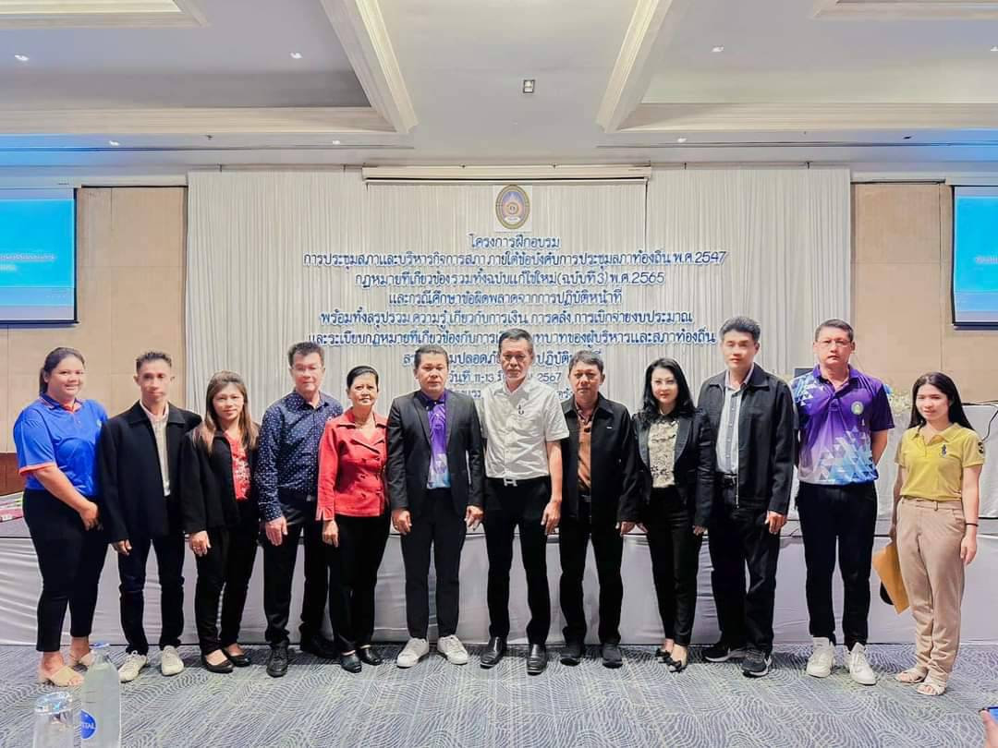
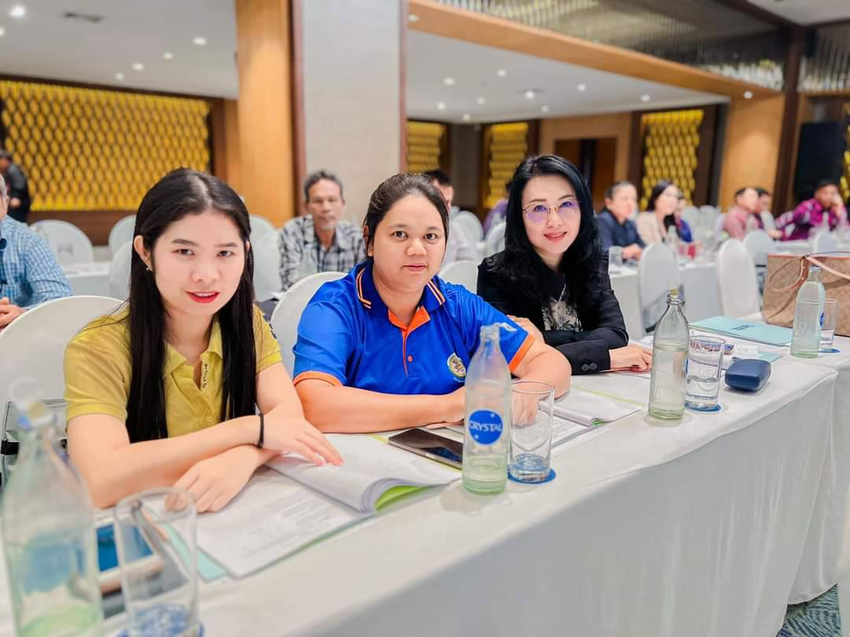
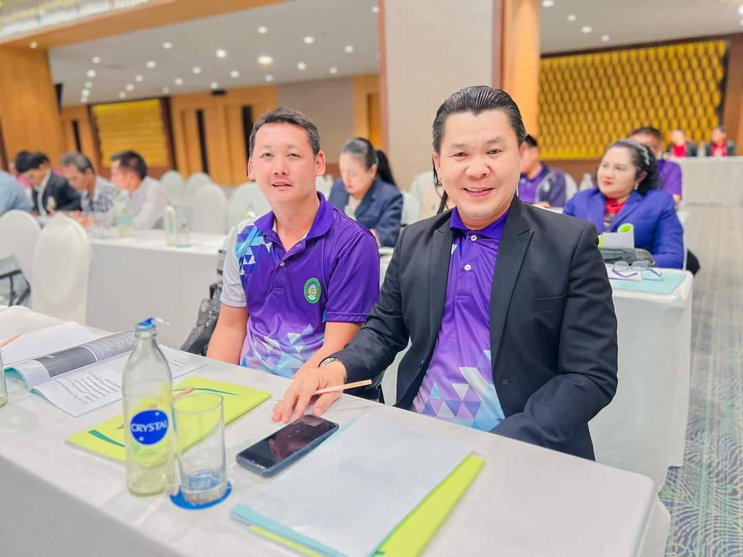

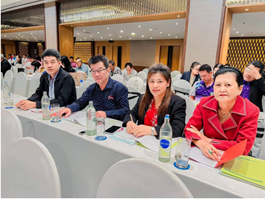
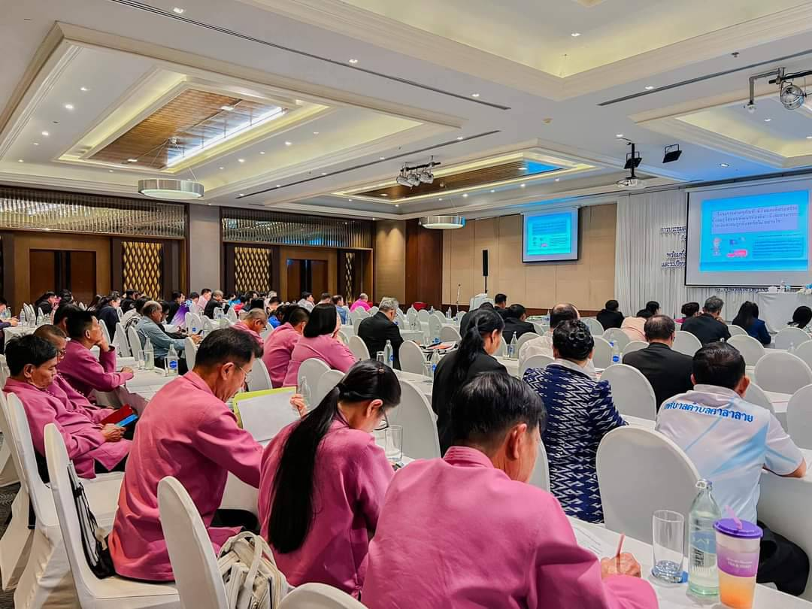

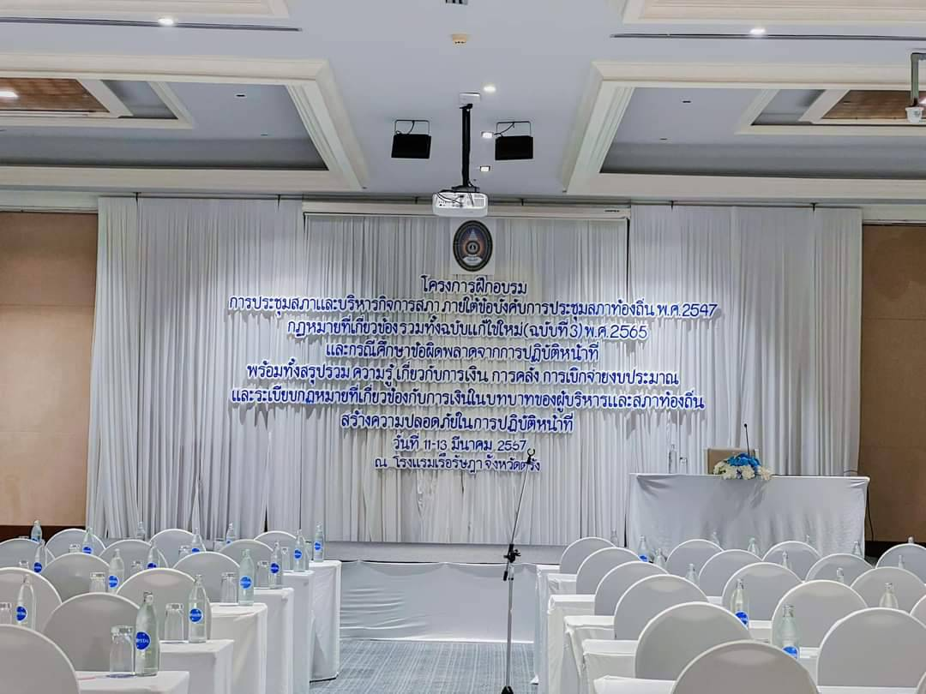



รายงานการฝึกอบรม

“การประชุมสภาและบริหารกิจการสภาภายใต้ข้อบังคับการประชุมสภาท้องถิ่น พ.ศ. 2547 กฎหมายที่เกี่ยวข้องรวมทั้งฉบับแก้ไขใหม่ (ฉบับที่ 3) พ.ศ.2565 และกรณีศึกษาข้อผิดพลาดจากการปฏิบัติหน้าที่ พร้อมทั้งสรุปรวมความรู้เกี่ยวกับการเงินการคลังการเบิกจ่ายงบประมาณ และระเบียบกฎหมายที่เกี่ยวข้อง กับการเงินในบทบาทของผู้บริหารและสภาท้องถิ่นสร้างความปลอดภัยในการปฏิบัติหน้าที่”

ระหว่างวันที่ 11 – 13 มีนาคม 2567

ณ โรงแรมเรือรัษฎา อำเภอเมือง จังหวัดตรัง

จัดทำโดย

งานการเจ้าหน้าที่ สำนักปลัดเทศบาล

เทศบาลตำบลทุ่งยาว อำเภอปะเหลียน
จังหวัดตรัง

